**Universidade Salvador (UNIFACS)**



Nome 1: João Amaral Lantyer RA: 1271919682

Nome 2: Nelson Anísio Nascimento do Carmo RA: 1272018392

Nome 3: Paulo Sérgio Moraes de Oliveira Filho RA: 1272022847

Nome 4: Rafael Edmundo da Silva Neto RA: 12720111236

Instituição: Universidade Salvador (UNIFACS)

Orientador: Adailton de Jesus Cerqueira Junior

Disciplina: Usabilidade, desenvolvimento web, mobile e jogos

Atividade: Relatório da A3 de Usabilidade, desenvolvimento web, mobile e jogos



Salvador

2023

**SUMÁRIO**

1. **INTRODUÇÃO3**
2. **DESIGN DE WIREFRAMES4**
3. **DESIGN DO FIGMA7**

3.1 TELAS DO DESKTOP8

* 1. TELAS DO MOBILE31

1. **BACKEND E FRONTEND41**
2. **CONCLUSÃO44**

**1. INTRODUÇÃO**

Este relatório apresentará o projeto CODEX, um site para amantes de séries de televisão, que visa simplificar o gerenciamento delas e das suas respectivas plataformas de streaming em um visual minimalista e suave. O CODEX permite o cadastro e login de usuários, além de oferecer funcionalidades para que o administrador possa criar, editar e excluir determinadas séries e plataformas. Os usuários também podem categorizar suas séries (“assistida”, “curtida”, “não curtida” e “quero assistir”) e visualizar em qual plataforma é possível assisti-las. Neste relatório, serão detalhadas as telas de Wireframe e FIGMA, a integração do backend em Node.js com o frontend em React.js e quais princípios de usabilidade foram utilizados na sua concepção.

**2. DESIGN DE WIREFRAMES**

Primeiramente pelos Wireframes, definimos os espaços reservados de cada elemento das telas principais do site. Seguindo a Heurística de Nielsen de “estética e design minimalista” decidimos que o site só apresentaria as informações necessárias para o uso, sem poupar do seu estilo.

Menu Principal:

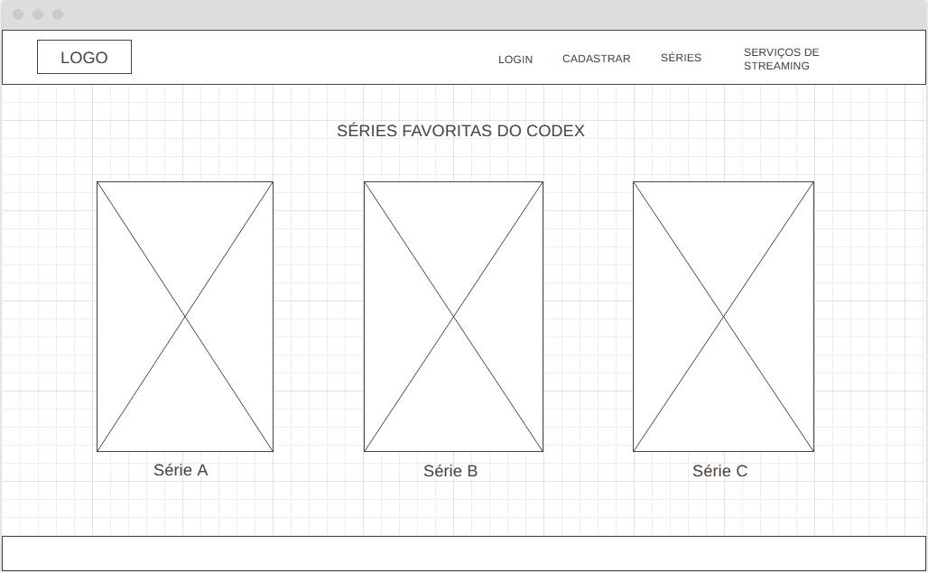

Ao abrir o site, o visitante irá ver esta tela inicial, com uma barra de navegação superior em formato retangular que possui o logo do site a esquerda (que ao clicar, esteja em qualquer lugar do site, leva o visitante de volta para esta tela), o menu de navegação, com as opções de “LOGIN”, “CADASTRAR”, “SÉRIES” e “SERVIÇOS DE STREAMING”. O corpo da tela principal demonstra as séries recomendadas pelos criadores do site, com espaços reservados para seus respectivos pôsteres e títulos. O menu principal também consta de um rodapé em formato retangular.

Catálogo de Séries:

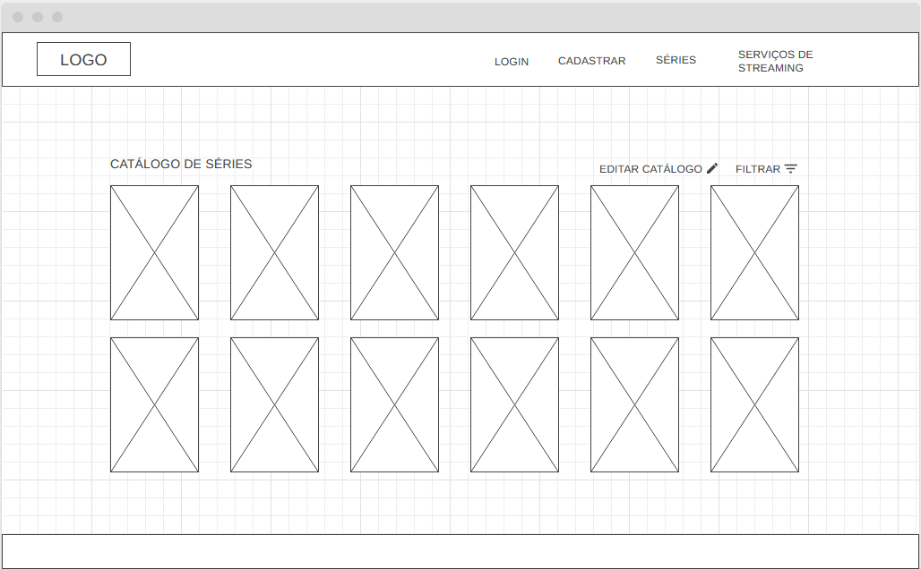

Ao clicar em “SÉRIES” no menu de navegação superior, o visitante é levado a esta página, com espaços reservados para todas as séries disponíveis no banco de dados do site. Ela apresenta o título “CATÁLOGO DE SÉRIES”, os espaços reservados para seus pôsteres, um botão de “EDITAR CATÁLOGO” e um menu dropdown: “FILTRAR”.

Plataformas de Streaming:

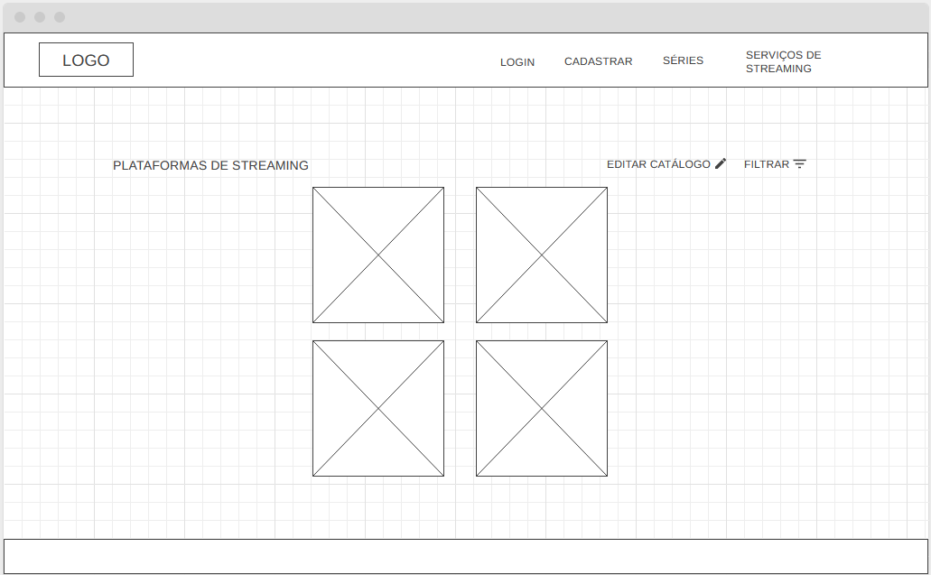

Ao clicar em “SERVIÇOS DE STREAMING” no menu de navegação superior, o visitante é levado a esta página, com espaços reservados para todas as plataformas de streaming disponíveis no banco de dados do site. Ela apresenta o título “PLATAFORMAS DE STREAMING”, os espaços reservados para seus ícones, um botão de “EDITAR CATÁLOGO” e um menu dropdown: “FILTRAR”.

**3. DESIGN DO FIGMA**

A fim de demonstrar protótipos de maior fidelidade, apresentaremos as telas do site feitas pelo FIGMA, onde exibiremos o comportamento do site em três diferentes ocasiões: “Visitante”, (onde a pessoa que está no site não tem uma conta/não está logada em sua conta) “Usuário” (onde um usuário comum está logado) e “Administrador” (onde um administrador com funções adicionais está logado). Escolhemos o tema escuro por evocar a atmosfera de cinema e televisão, com uma sensação de sala escura, além de trazer benefícios como a redução do cansaço visual e a conservação da vida útil da bateria em determinados dispositivos.

**3.1 TELAS DO DESKTOP**

Menu Principal – Visitante:

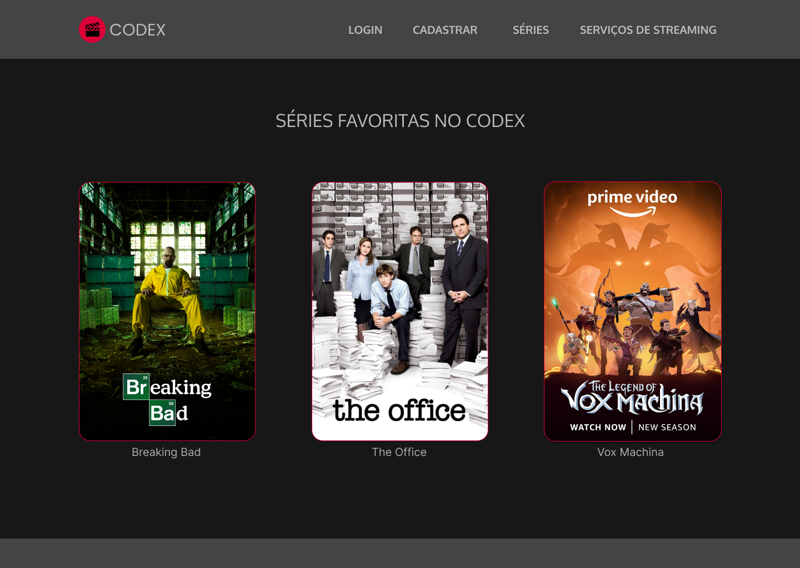

Ao abrir o site, o visitante irá ver esta tela inicial (similar ao “Menu Principal” dos Wireframes), com uma barra de navegação superior que tem o logo do site a esquerda (que ao clicar, esteja em qualquer lugar do site, leva o visitante de volta para esta tela), o menu de navegação, com as opções de “LOGIN”, “CADASTRAR”, “SÉRIES” e “SERVIÇOS DE STREAMING”. O corpo da tela principal demonstra as séries recomendadas pelos criadores do site.

Menu Principal – Visitante – Login:

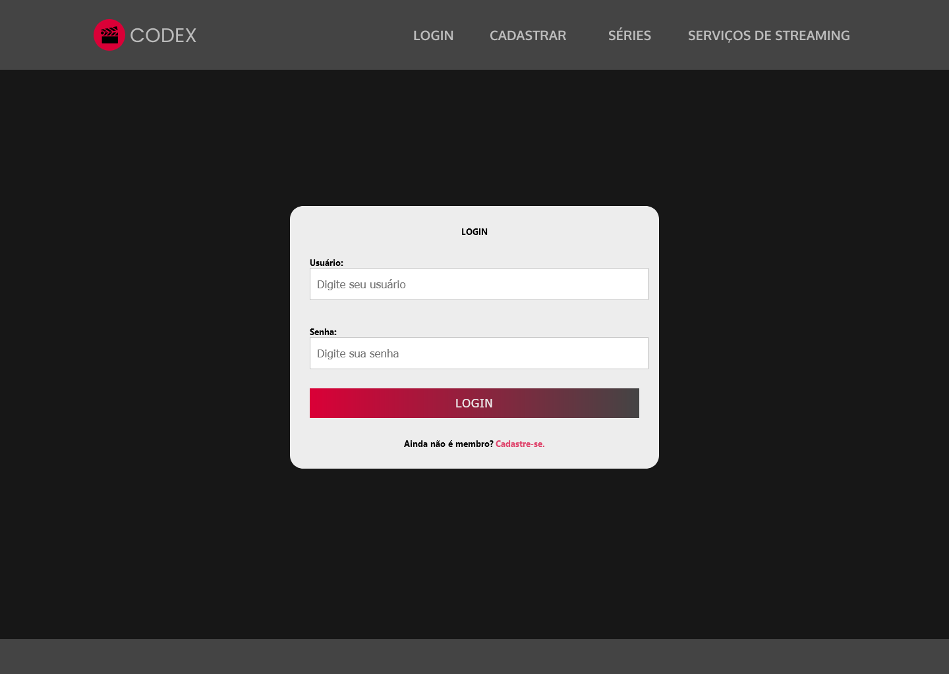

Ao clicar em “LOGIN” é exibida a tela de login com um formulário, com espaços reservados para que o usuário insira o seu nome de usuário e senha, além de um botão de “LOGIN” em vermelho, que age como um “*submit*” para que seja feita a verificação de dados e enfim faça o login do usuário. Caso o visitante não possua uma conta ele poderá clicar em “Cadastre-se” logo abaixo do botão de “LOGIN”. Caso o usuário digite credenciais que não constam no banco de dados do site, um pop-up no estilo demonstrado abaixo aparecerá:



Este estilo de pop-up aparecerá durante toda a navegação do site quando o usuário completar ou digitar informações erradas em formulários, seguindo a heurística de Nielsen “Visibilidade do Status do Sistema”, no quesito de apresentar para o usuário um feedback imediatamente caso ele faça algo importante.

Menu Principal – Visitante – Cadastro:

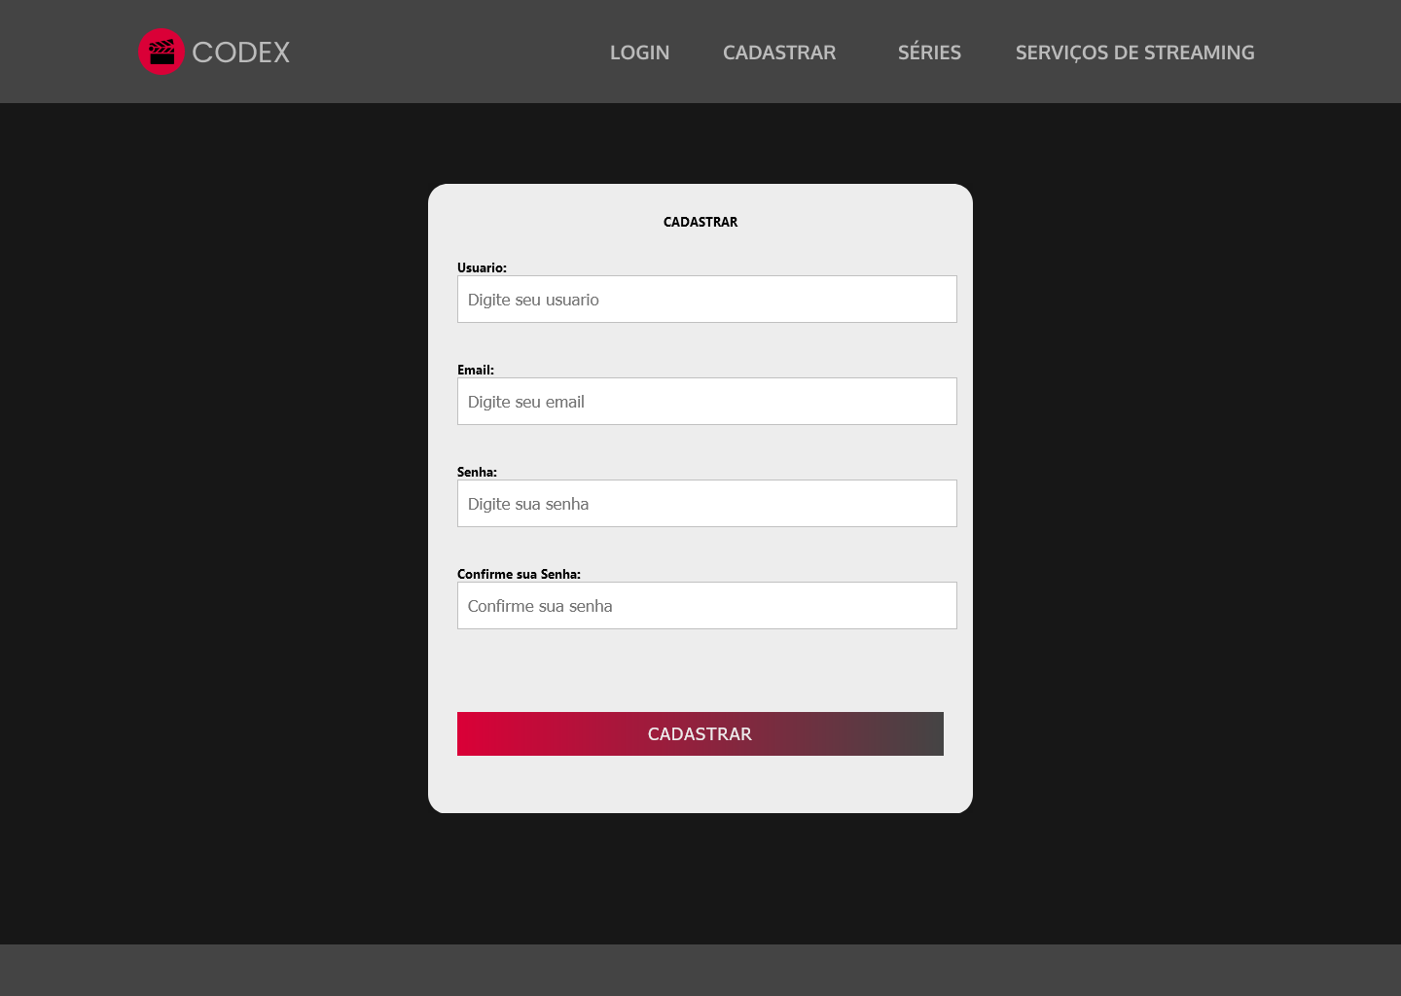

Ao clicar em “CADASTRAR” no menu de navegação superior, ou em “Cadastre-se” na tela anterior, é exibida a tela de cadastro com um formulário, com espaços reservados para que o usuário insira um nome do usuário, email, senha e abaixo confirme sua senha. Além de botão “CADASTRAR” que salva os dados no banco de dados. Caso o visitante digite algum usuário ou email que já constam no banco de dados do site, ele verá este pop-up:

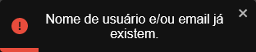

E caso ele digite senhas diferentes ao tentar confirmar a sua senha ele verá este pop-up:  


Menu Principal – Usuário:

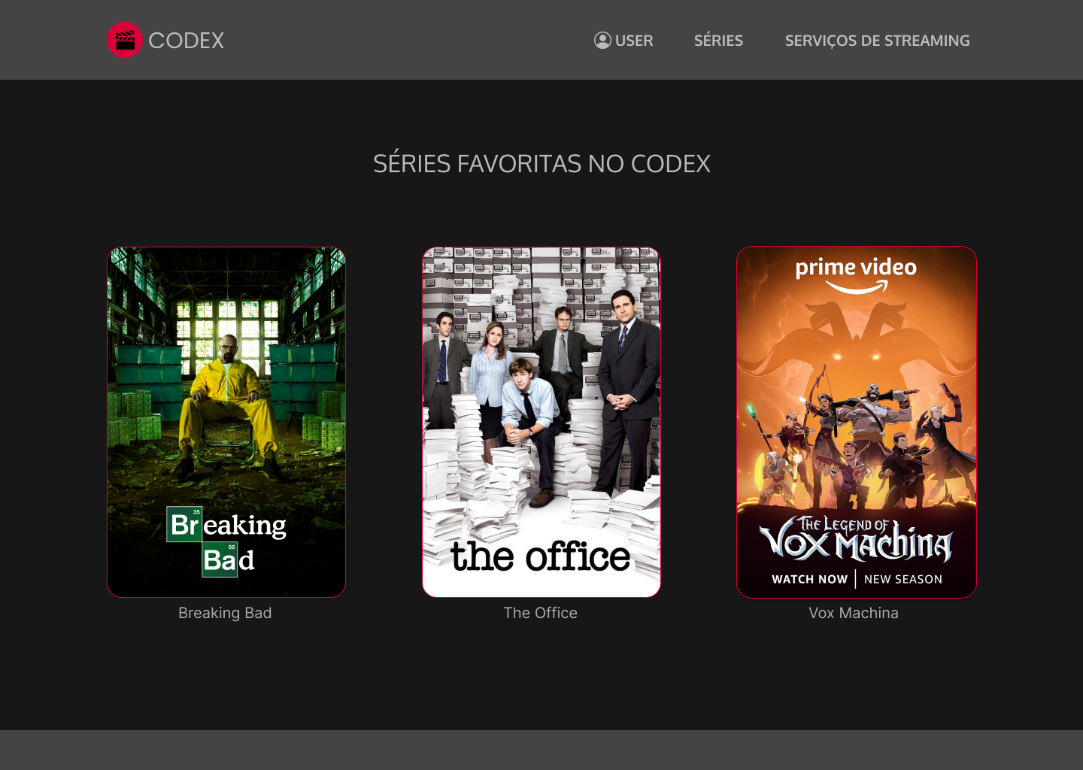

Ao fazer o login, a barra de navegação superior é alterada de forma que os botões “LOGIN” e “CADASTRAR” desapareçam e mostrem o usuário da pessoa que está logada, demonstrado na figura acima.

Menu Principal – Administrador:

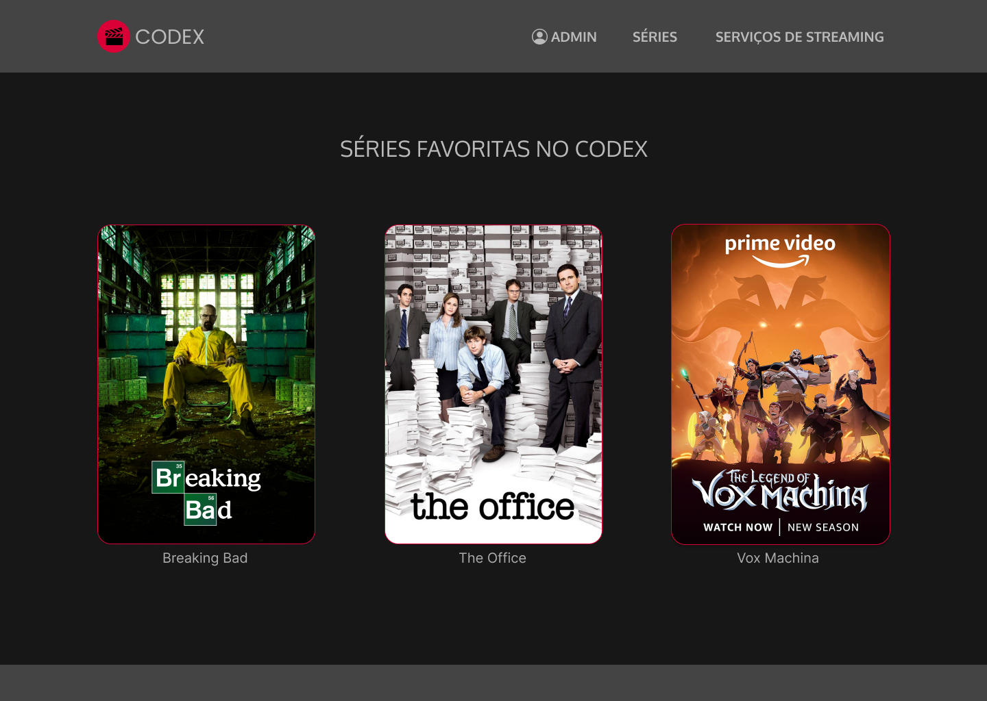

Com o objetivo de demonstrar todas as funcionalidades do site, também teremos o comportamento do site caso um administrador esteja logado. Representaremos as funcionalidades do administrador quando a barra de navegação superior for substituída por “ADMIN”.

Catálogo de Séries – Visitante:

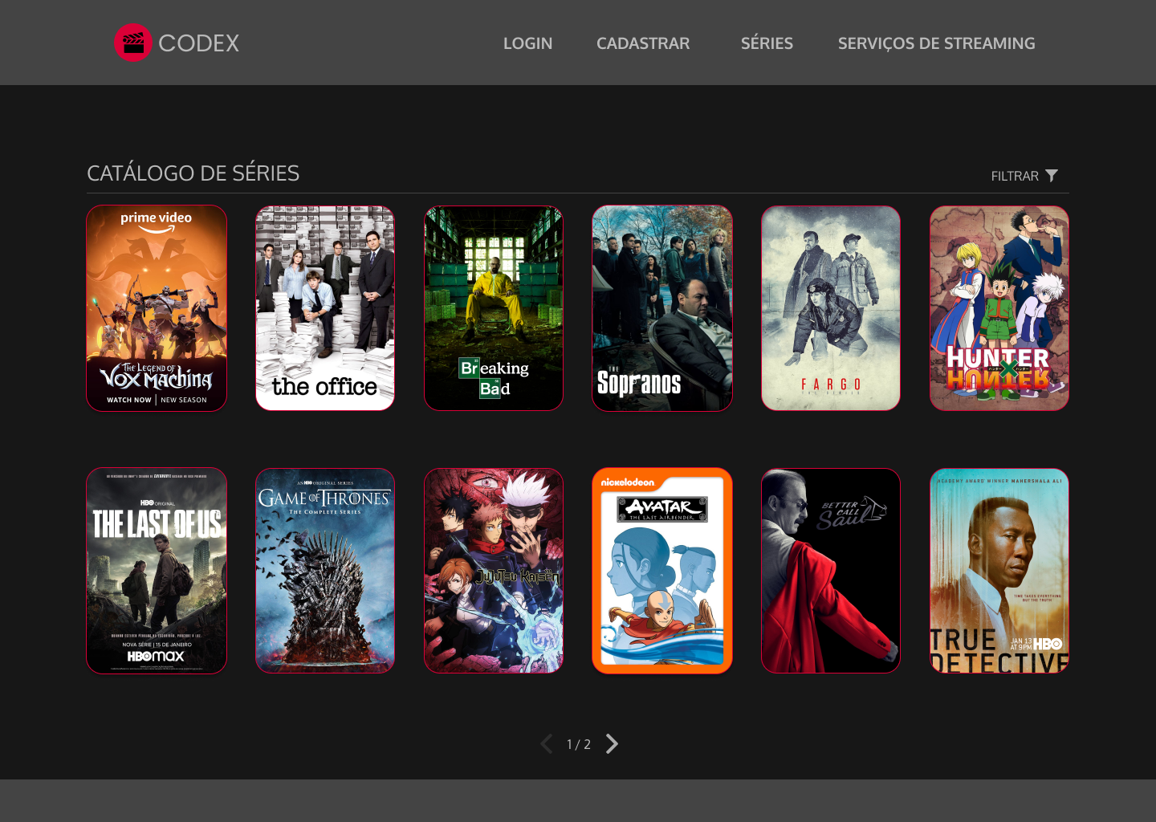

Ao clicar em “SÉRIES” no menu de navegação superior, o visitante é levado a esta página (similar ao “Catálogo de Séries” dos Wireframes), com o catálogo de todas as séries disponíveis no banco de dados do site. Ela apresenta de pôsteres, um menu dropdown para filtragem e botões inferiores para avançar ou retroceder a página. A seguir mostraremos o comportamento caso o usuário passe o mouse por cima de “FILTRAR”.

Catálogo de Séries – Visitante – Menus:

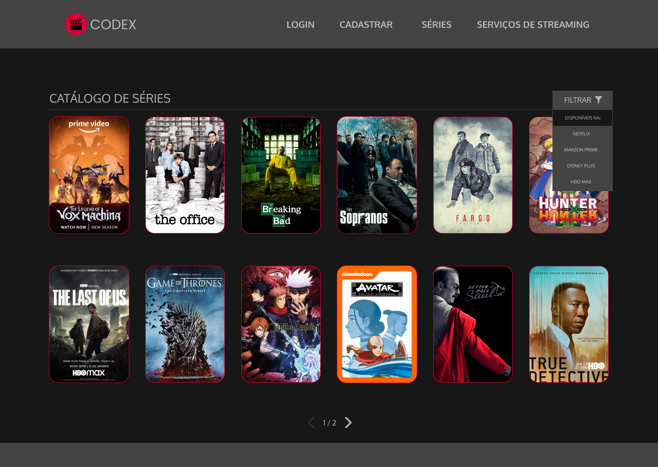

Ao passar o mouse por cima de “FILTRAR” um menu dropdown é exposto com opções de filtragem, como o visitante não está logado, as únicas opções de filtragem são de em que plataformas de streaming determinadas séries estão disponíveis (por exemplo, caso o visitante clicasse em “NETFLIX”, somente as séries disponíveis na Netflix iriam aparecer). As plataformas listadas aparecem conforme quais plataformas de streaming estão cadastradas no banco de dados do site. Mostraremos melhor o comportamento de filtragem na imagem a seguir.

Catálogo de Séries – Visitante – Filtragem:

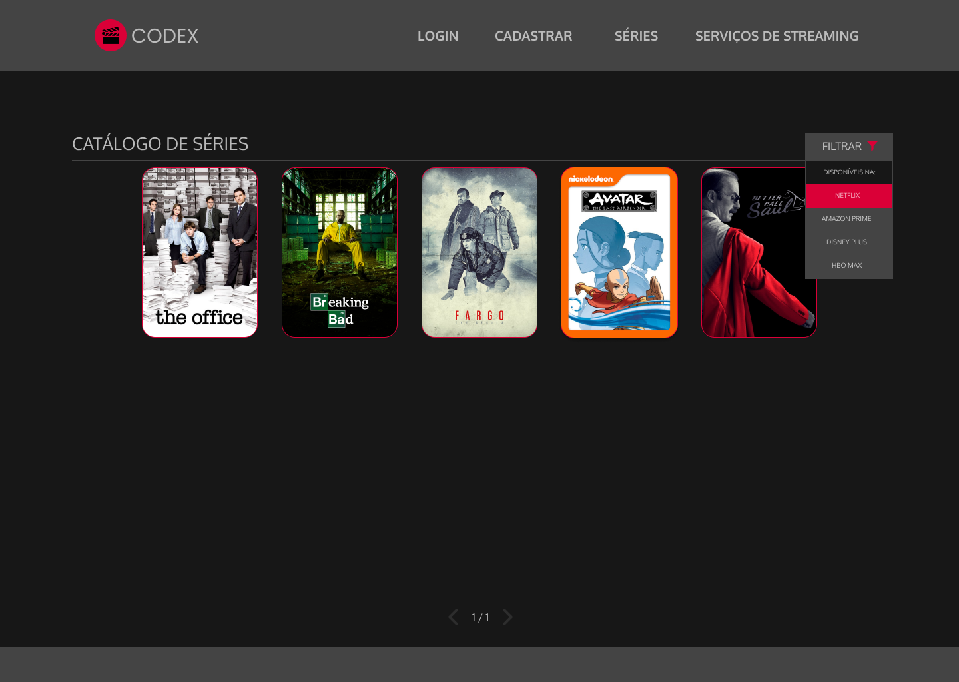

Como demonstrado na imagem, somente as séries que estão disponíveis na Netflix aparecem ao clicar em “FILTRAR > NETFLIX”. Além disso, ao ativar qualquer filtragem, o ícone de “filtro” e a opção selecionada (Netflix neste caso) mudam de cor, para demonstrar que o filtro está ativo.

Catálogo de Séries – Usuário:

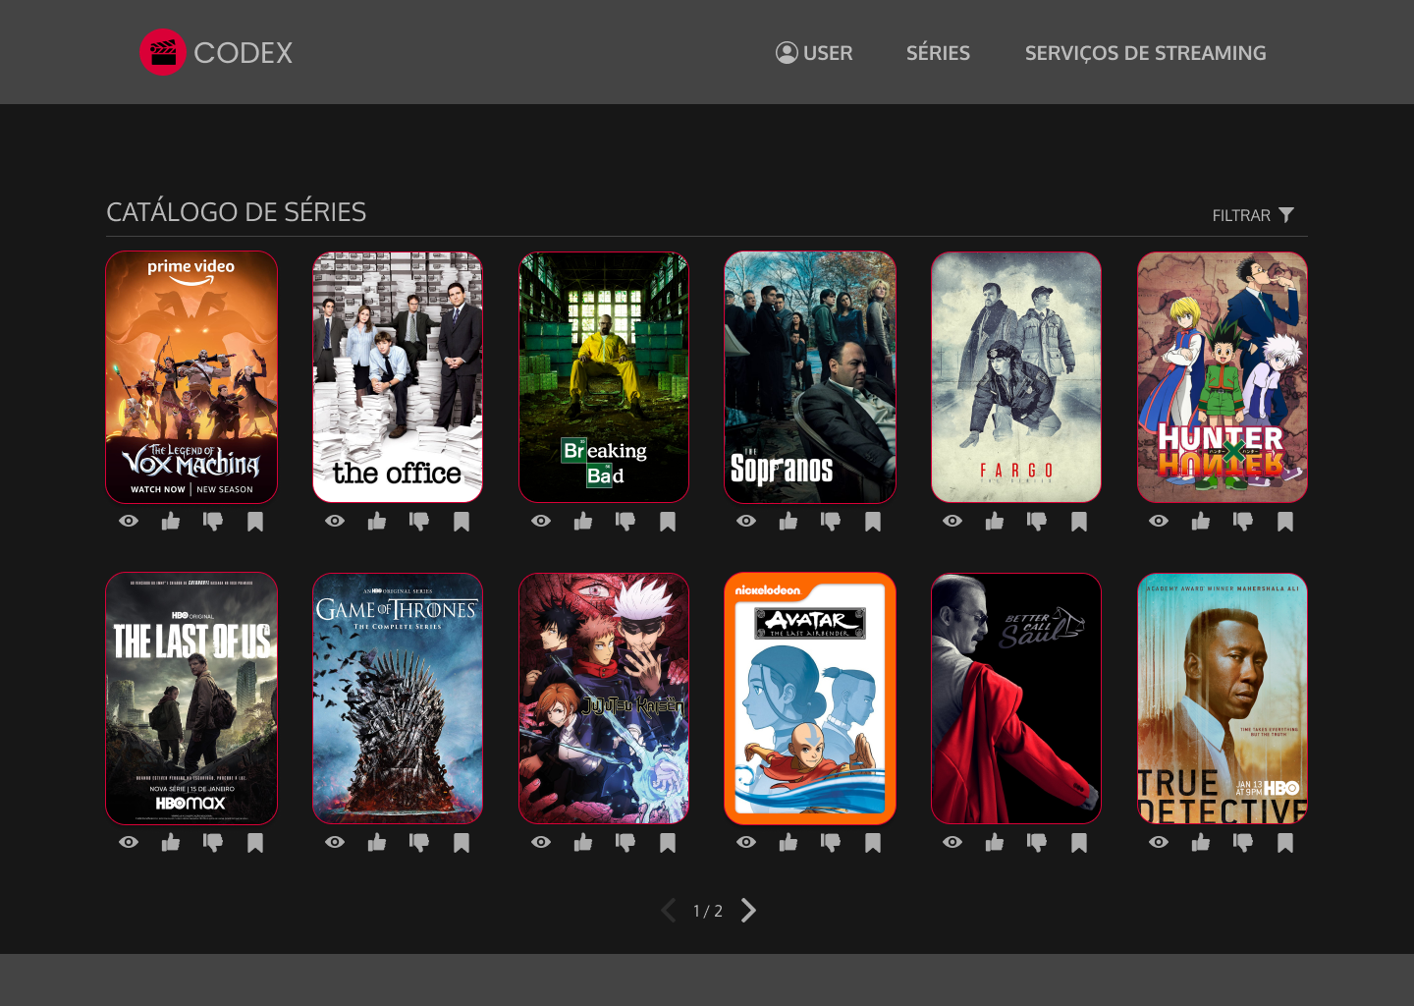

Quando o usuário está logado e clica em “SÉRIES” no menu superior, ele possui algumas ferramentas a mais ao seu dispor do que um visitante sem conta. Indicados pelos ícones de “olho”, “polegar pra cima”, “polegar pra baixo” e um “marcador de páginas”, o usuário poderá respectivamente marcar a série como “assistida”, “curtida”, “não curtida” e “salvar para depois/quero assistir”. Mostraremos a seguir o comportamento caso o usuário tenha clicado em alguns desses ícones de “etiquetagem”.

Catálogo de Séries – Usuário – Etiquetas:

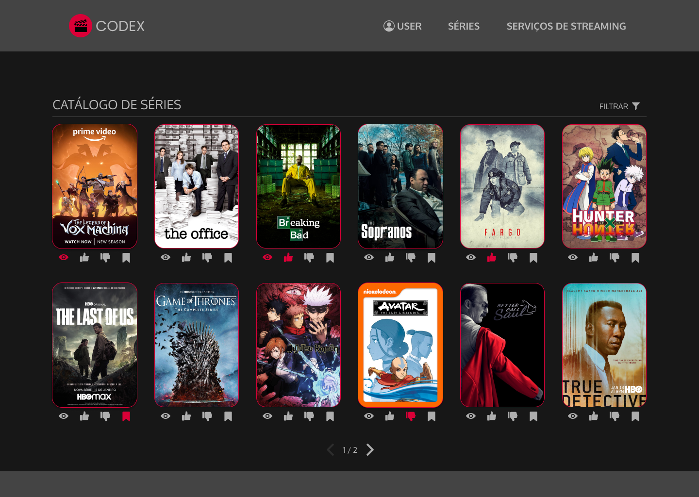

Ao clicar nos ícones mencionados anteriormente, eles mudam de cor para indicar que o usuário efetivamente etiquetou a série (utilizamos de uma tabela que se relaciona com a tabela de séries e a tabela de contas de usuários para salvar a série com sua respectiva etiqueta e a vincular com o usuário logado). O usuário pode utilizar de quantas etiquetas ele quiser para uma série. Mostraremos a seguir o comportamento caso o usuário passe o mouse por cima de “FILTRAR”.

Catálogo de Séries – Usuário – Menus:

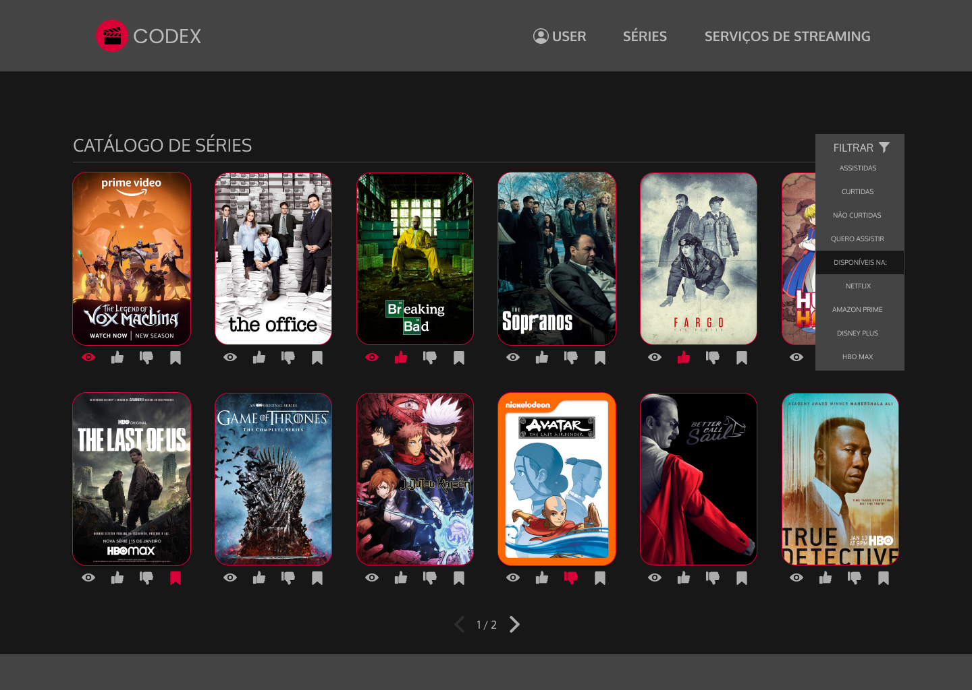

Ao passar o mouse por cima de “FILTRAR” o usuário poderá então escolher entre algumas opções do menu dropdown: mostrar somente as séries que ele marcou como “assistidas”, “curtidas”, “não curtidas” ou as que ele salvou como “quero assistir”. As demais filtragens já foram demonstradas pela imagem “Catálogo de Séries – Visitante – Filtragem”, que, portanto, retém o mesmo comportamento de um visitante sem conta. Demonstraremos a seguir o comportamento caso o usuário selecione “ASSISTIDAS”, baseado nas etiquetas dadas anteriormente.

Catálogo de Séries – Usuário – Filtrado:

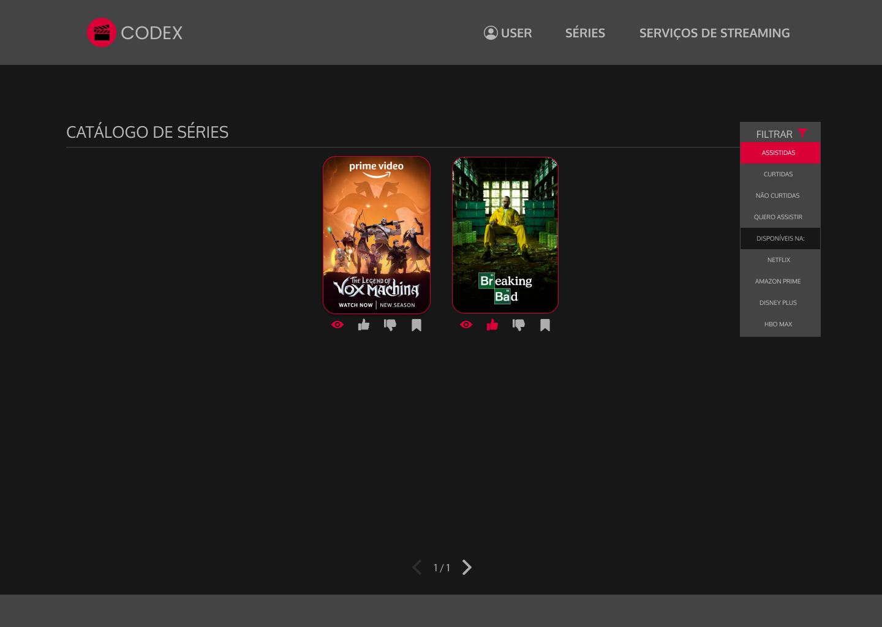

Como demonstrado na imagem, somente as séries que o usuário marcou como “ASSISTIDA” (ilustradas pelo “olho”) aparecem ao clicar em “FILTRAR > “ASSISTIDAS”. Além disso, ao ativar qualquer filtragem, o ícone de “filtro” e a opção selecionada (“ASSISTIDAS” neste caso) mudam de cor, para demonstrar que o filtro está ativo.

Catálogo de Séries – Usuário – Múltiplos Filtros:

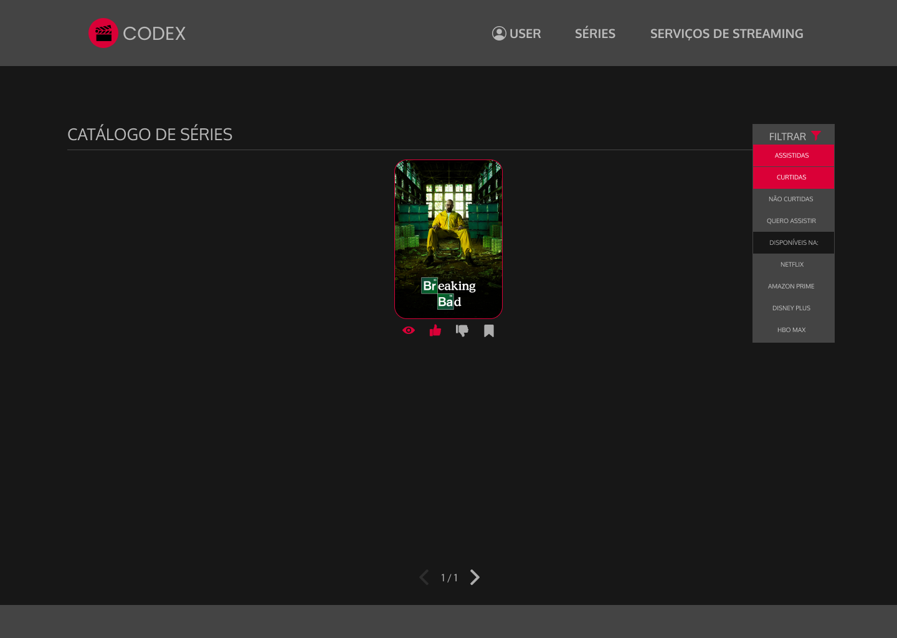

Além do comportamento demonstrado anteriormente, os filtros das séries também podem ser acumulados, possibilitando o usuário a afunilar a sua averiguação ainda mais. Todos os filtros ativos tem suas cores em vermelho para chamar a atenção de que o filtro está ativo.

Catálogo de Séries – Administrador:

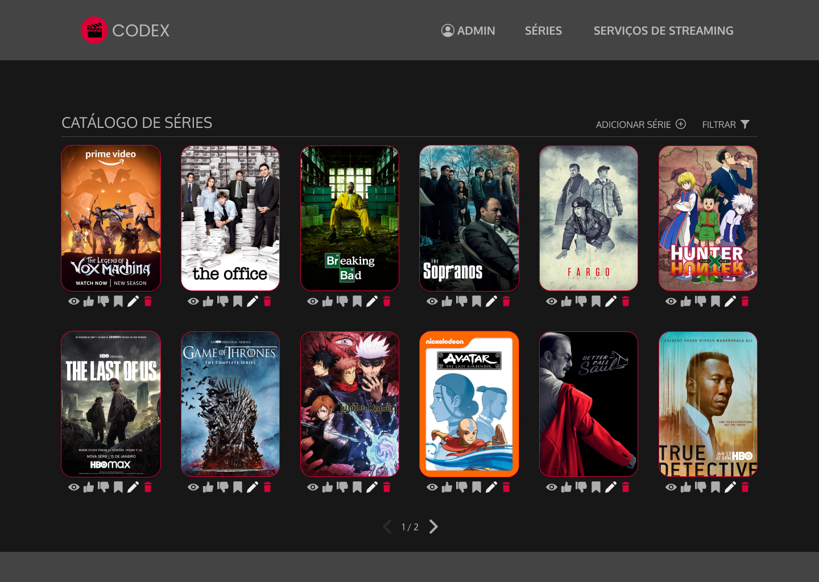

Quando o administrador está logado e clica em “SÉRIES” no menu de navegação superior, o comportamento é parecido com o de um usuário comum, com determinadas exceções: o botão de “ADICIONAR SÉRIE” fica visível ao lado do menu de filtragem, para que ele possa adicionar uma nova série ao banco de dados do site, e os botões “EDITAR SÉRIE” e “EXCLUIR SÉRIE” ficam visíveis abaixo de cada série (representados por ícones de lápis e de lata de lixo respectivamente). A seguir mostraremos o comportamento caso o administrador clique em “ADICIONAR SÉRIE”, “EDITAR SÉRIE” e “APAGAR SÉRIE” respectivamente.

Catálogo de Séries – Administrador – Adicionar:

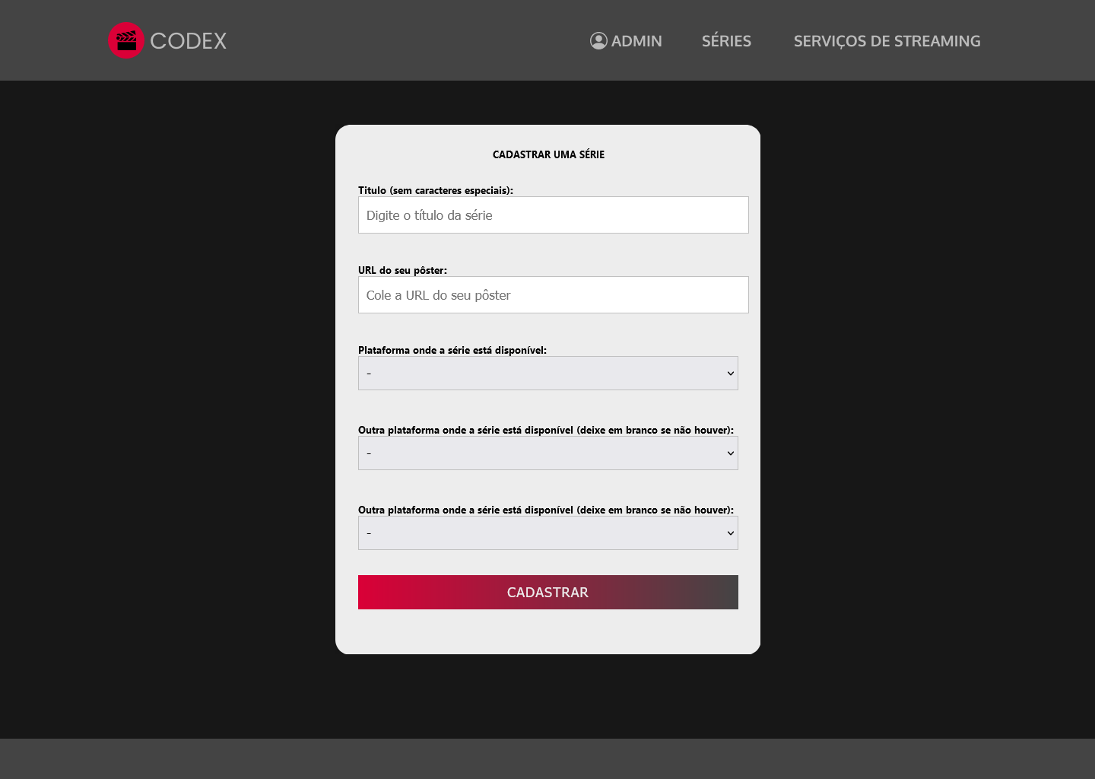

Ao clicar em “ADICIONAR SÉRIE”, o administrador é levado a uma nova tela, com um formulário que ao ser preenchido fará o cadastro de uma série, exigindo o título, URL do pôster da série em questão e três menus de opções para que o administrador informe em quais plataformas de streaming a série está disponível, (as plataformas de streaming aparecerão baseado em quais plataformas de streaming estão cadastradas no seu respectivo banco de dados, onde demonstraremos posteriormente). Ao finalizar o administrador poderá clicar em “CADASTRAR” para efetuar o cadastro da série.

  

Caso o título da série já exista no banco de dados, ele verá o pop-up à esquerda, caso a URL do pôster já tenha sido cadastrada anteriormente, ele verá o pop-up ao meio. Ao efetivar o cadastro sem erros ele verá o pop-up à direita.

Catálogo de Séries – Administrador – Editar:

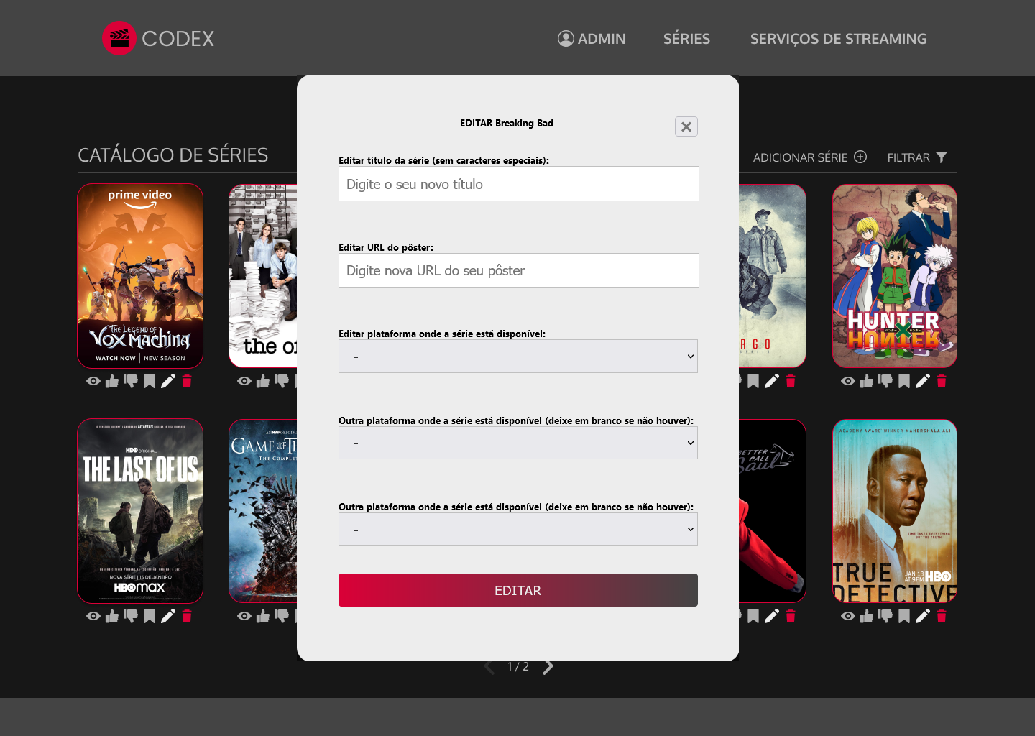

Ao clicar em “EDITAR SÉRIE” (representado pelo ícone de lápis abaixo de cada série em “Catálogo de Séries – Administrador”), um modal é exibido, com um formulário que ao ser preenchido fará o a edição da série cujo o botão de “EDITAR SÉRIE” está vinculado, digitando o seu título corrigido, a nova URL do pôster e escolha em menus de opções em quais plataformas de streaming a série está disponível. Ao finalizar o administrador poderá clicar em “EDITAR” para efetuar as alterações. Decidimos utilizar o formato modal em todas as telas de edição e exclusão para enfatizar a prioridade desse processo em relação às outras funções e permitir que o administrador retome rapidamente suas atividades após uma alteração, além de visualizar as mudanças realizadas.

  

Caso o novo título da série já exista no banco de dados, ele verá o pop-up à esquerda, caso a nova URL do pôster já tenha sido cadastrada anteriormente, ele verá o pop-up ao meio. Ao efetivar a edição sem erros ele verá o pop-up à direita.

Catálogo de Séries – Administrador – Excluir:

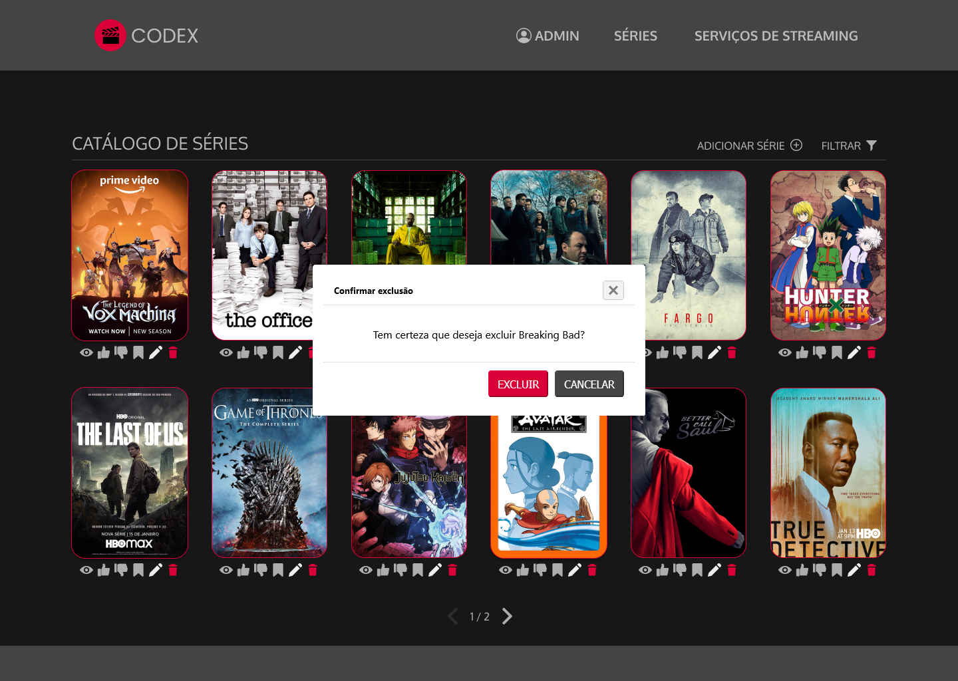

Ao clicar em “EXCLUIR SÉRIE” (representado pelo ícone de lata de lixo abaixo de cada série em “Catálogo de Séries – Administrador”), um pop-up é exibido confirmando se o administrador quer realmente excluir a série escolhida (a série cujo o botão de “EXCLUIR SÉRIE” que foi clicado está vinculada). Este comportamento foi adicionado com a heurística de Nielsen “Prevenção de erros” em mente, já que se ele acidentalmente clicasse no botão de “EXCLUIR SÉRIE”, ele teria que confirmar sua escolha, prevenindo o acidente de ser efetivado. Caso ele clique no botão “EXCLUIR”, ele verá este pop-up:



E a série será excluída do banco de dados. O administrador também poderá cancelar a exclusão clicando em “CANCELAR” ou no “X” no canto superior direito do pop-up de “Confirmar exclusão”.

Plataformas de Streaming – Visitante:

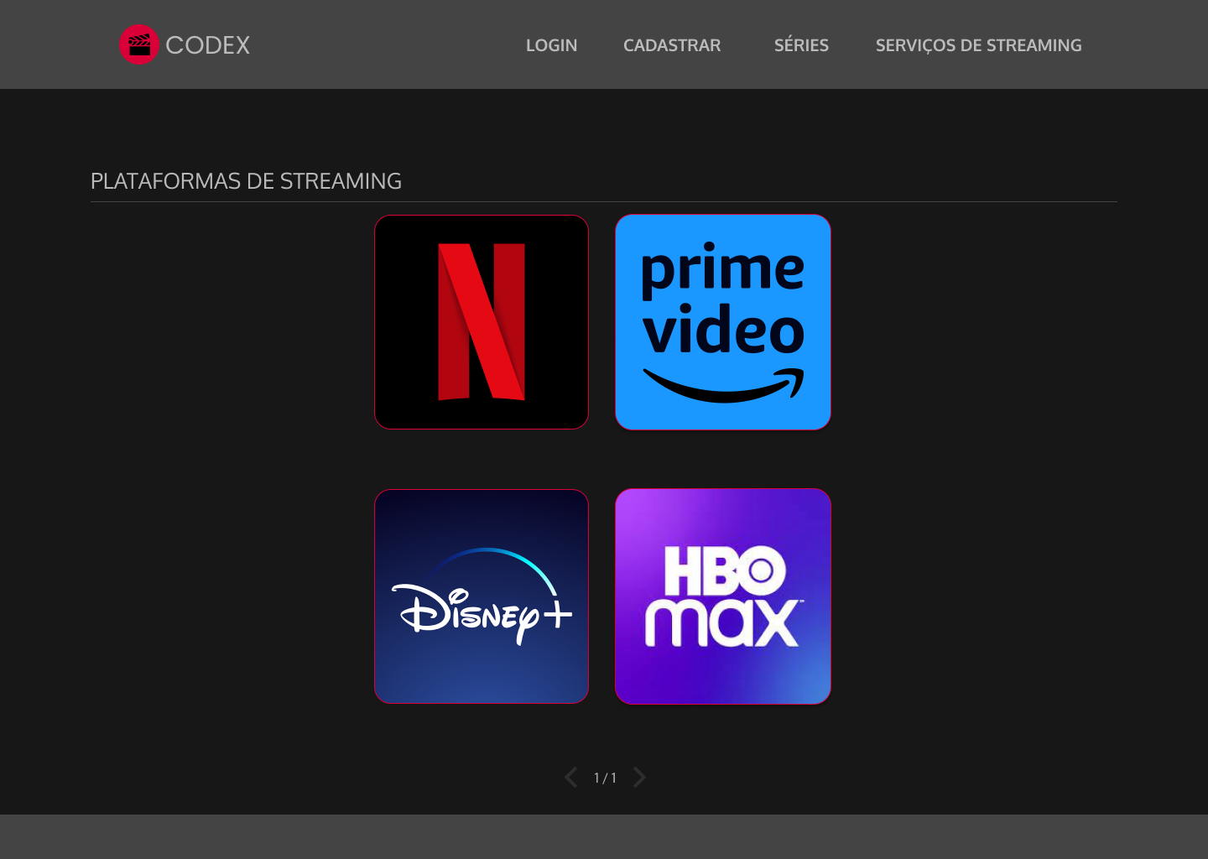

Ao clicar em “SERVIÇOS DE STREAMING” no menu de navegação superior, o visitante é levado a esta página (similar a “Plataformas de Streaming” dos Wireframes), com o catálogo de todas as plataformas disponíveis no banco de dados do site. Ela apresenta de apenas seus ícones e de botões inferiores para avançar ou retroceder a página.

Plataformas de Streaming – Usuário:

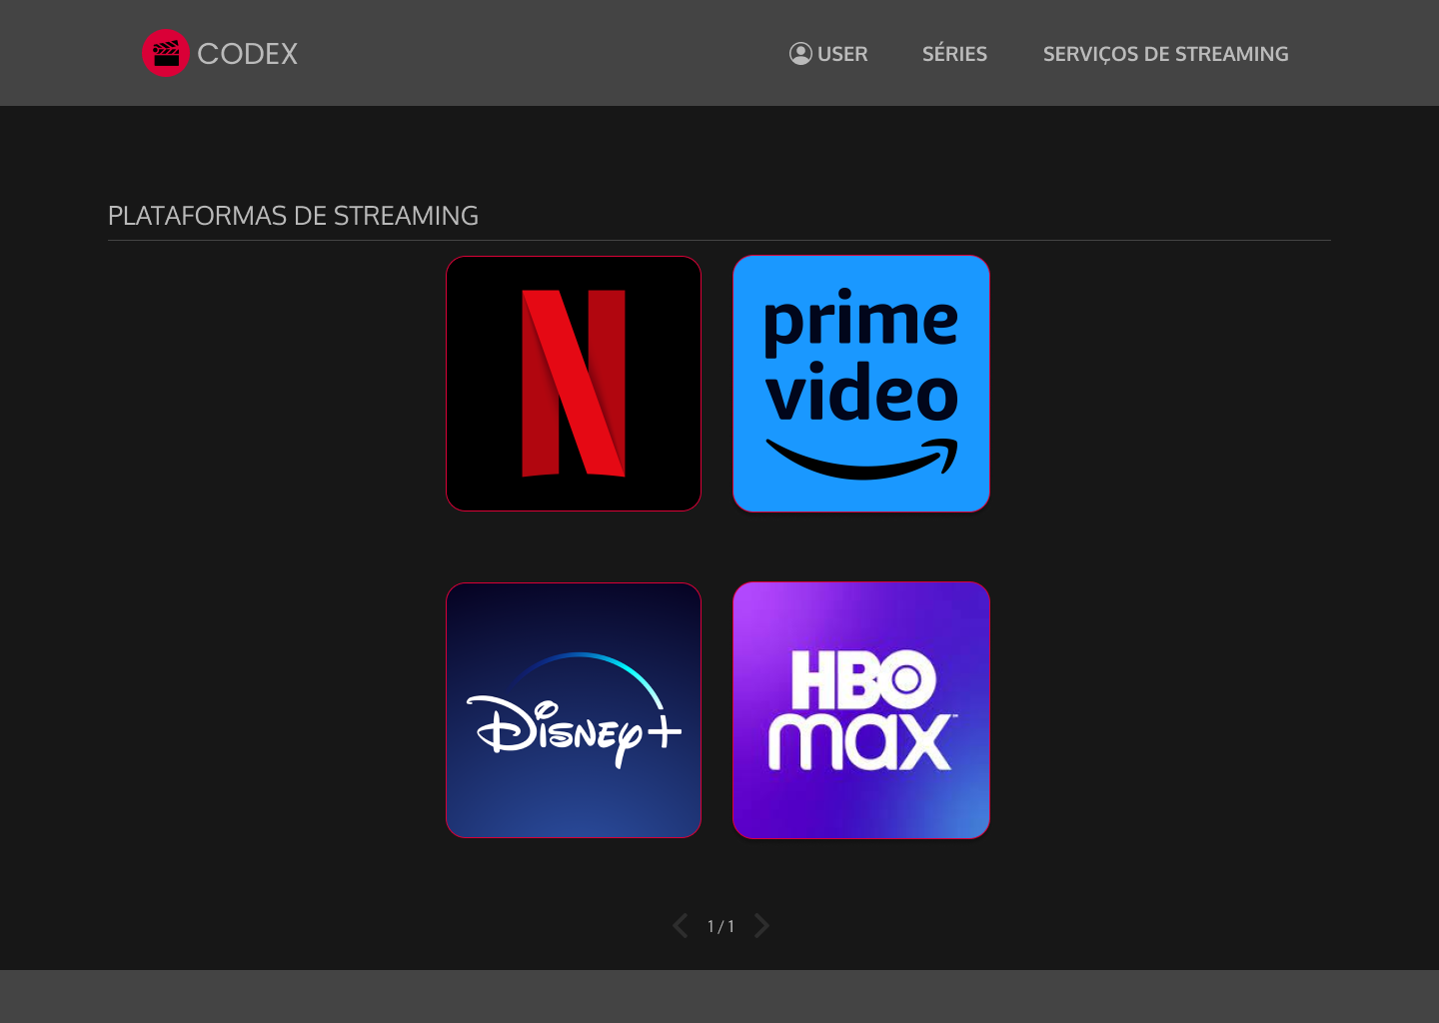

Quando o usuário está logado e clica em “PLATAFORMAS DE STREAMING” no menu superior, o comportamento é o mesmo que um visitante sem conta.

Plataformas de Streaming – Administrador:

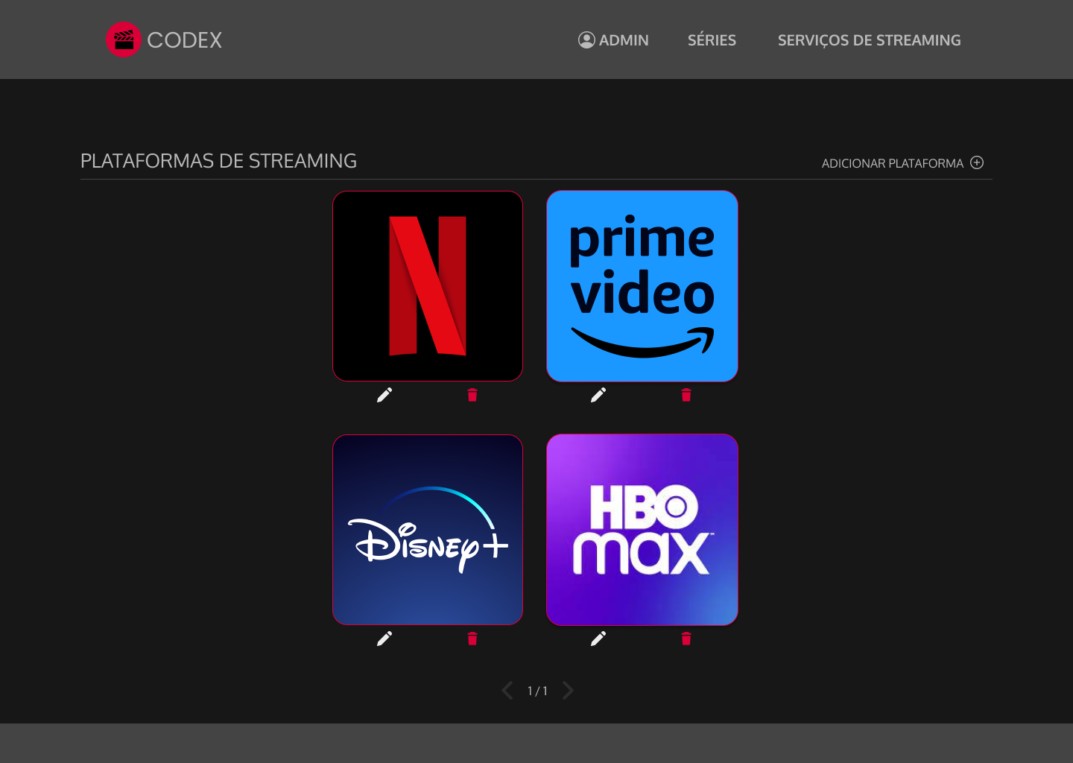

Quando o administrador está logado e clica em “PLATAFORMAS DE STREAMING” no menu de navegação superior, ele tem algumas opções a mais que um usuário comum: o botão de “ADICIONAR PLATAFORMA” fica visível no canto superior direito, para que ele possa adicionar uma nova plataforma de streaming ao banco de dados do site, e os botões “EDITAR PLATAFORMA” e “EXCLUIR PLATAFORMA” ficam visíveis abaixo de cada plataforma de streaming (representados por ícones de lápis e de lata de lixo respectivamente). A seguir mostraremos o comportamento caso o administrador clique em “ADICIONAR PLATAFORMA”, “EDITAR PLATAFORMA” e “APAGAR PLATAFORMA” respectivamente.

Plataformas de Streaming – Administrador – Adicionar:

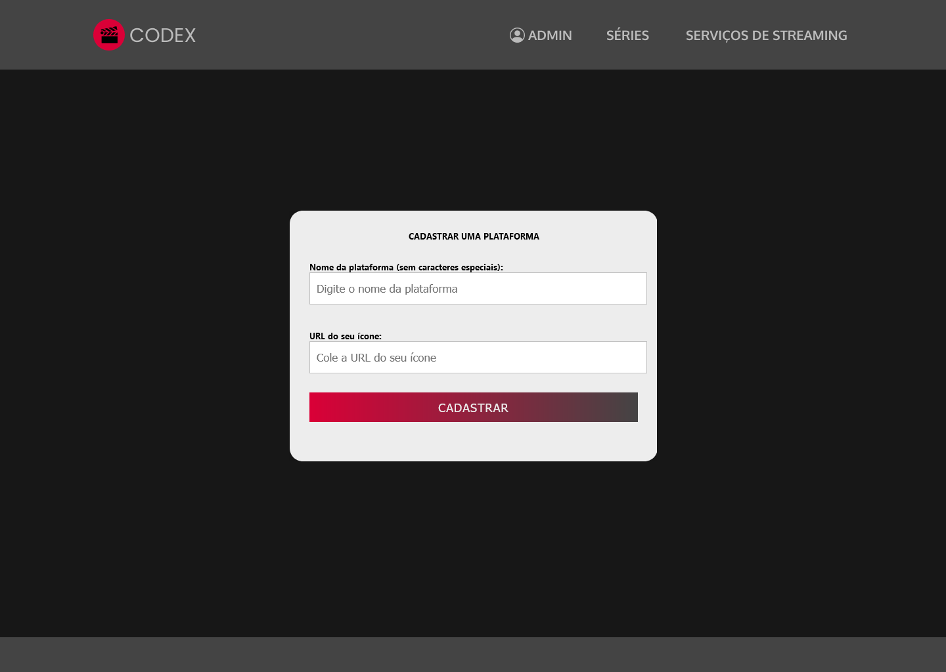

Ao clicar em “ADICIONAR PLATAFORMA”, o administrador é levado a uma nova tela, com um formulário que ao ser preenchido fará o cadastro de uma plataforma de streaming, exigindo o nome e o URL do ícone da plataforma de streaming em questão. Ao finalizar o administrador poderá clicar em “CADASTRAR” para efetuar o cadastro da plataforma.

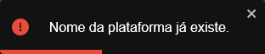  

Caso o nome da plataforma já exista no banco de dados, ele verá o pop-up à esquerda, caso a URL do ícone já tenha sido cadastrada anteriormente, ele verá o pop-up ao meio. Ao efetivar o cadastro sem erros ele verá o pop-up à direita.

Plataformas de Streaming – Administrador – Editar:

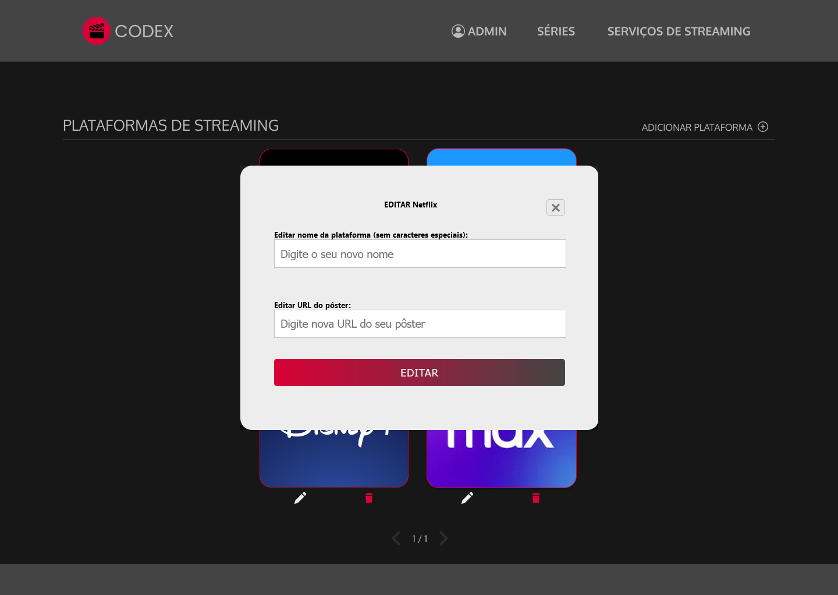

Ao clicar em “EDITAR PLATAFORMA” (representado pelo ícone de lápis abaixo de cada plataforma em “Plataformas de Streaming – Administrador”), um modal é exibido, com um formulário que ao ser preenchido fará o a edição da plataforma cujo o botão de “EDITAR PLATAFORMA” está vinculado, digitando o seu nome corrigido e a nova URL do ícone. Ao finalizar o administrador poderá clicar em “EDITAR” para efetuar as alterações.

  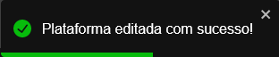

Caso o novo nome da plataforma já exista no banco de dados, ele verá o pop-up à esquerda, caso a nova URL do ícone já tenha sido cadastrada anteriormente, ele verá o pop-up ao meio. Ao efetivar a edição sem erros ele verá o pop-up à direita.

Plataformas de Streaming – Administrador – Excluir:

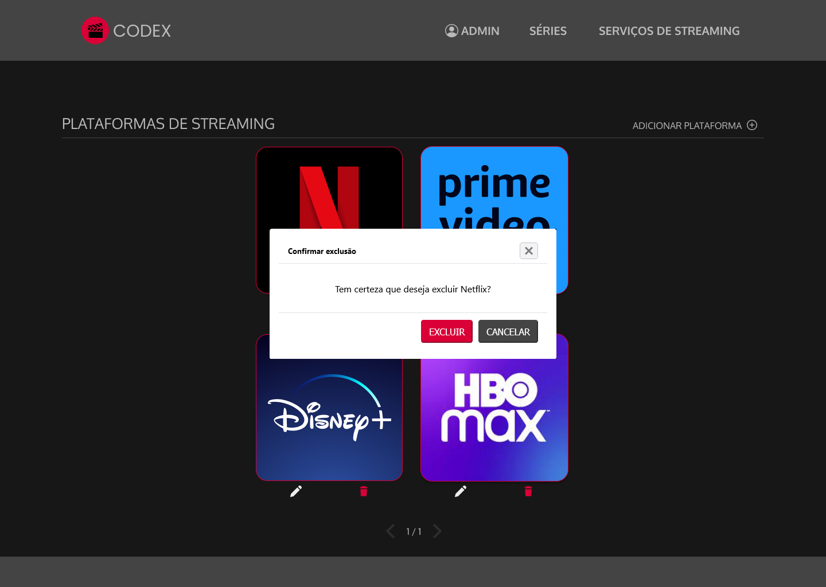

Ao clicar em “EXCLUIR PLATAFORMA” (representado pelo ícone de lata de lixo abaixo de cada plataforma em “Plataformas de Streaming – Administrador”), um pop-up é exibido confirmando se o administrador quer realmente excluir a plataforma escolhida (a plataforma de streaming cujo o botão de “EXCLUIR PLATAFORMA” que foi clicado está vinculada). Caso ele clique no botão “EXCLUIR”, ele verá este pop-up:

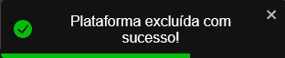

E a plataforma será excluída do banco de dados. O administrador também poderá cancelar a exclusão clicando em “CANCELAR” ou no “X” no canto superior direito do pop-up de “Confirmar exclusão”.

**3.2 TELAS DO MOBILE**

Menu Principal – Visitante:

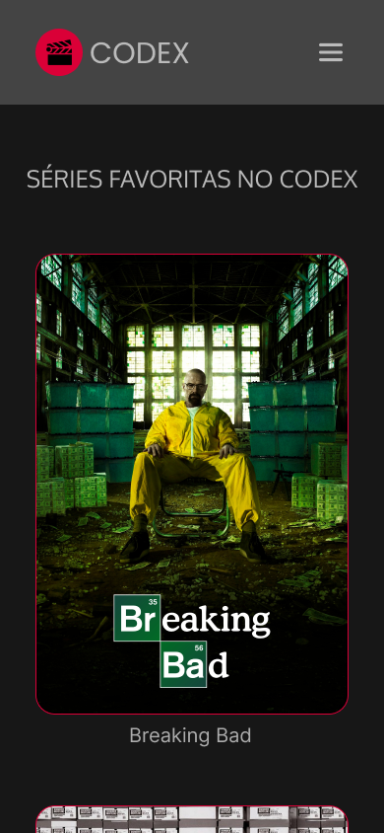 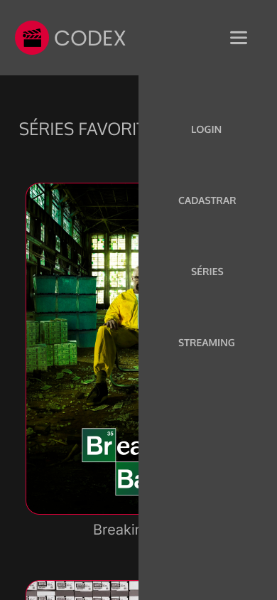

Ao abrir o site no mobile, o visitante irá ver esta tela inicial (imagem à esquerda), com uma barra de navegação superior que tem o logo do site à esquerda (que ao tocar, esteja em qualquer lugar do site, leva o visitante de volta para esta tela) e o botão de hambúrguer à direita (representado por três linhas horizontais). O corpo da tela principal demonstra as séries recomendadas pelos criadores do site, com seus respectivos pôsteres e títulos, em uma exibição de rolagem de cima para baixo. Ao tocar no menu de hambúrguer, o menu de navegação do mobile é aberto (representado pela imagem à direita), onde o visitante poderá escolher entre as opções: “LOGIN”, “CADASTRAR”, “SÉRIES” e “SERVIÇOS DE STREAMING”.

Login e Cadastro – Visitante:

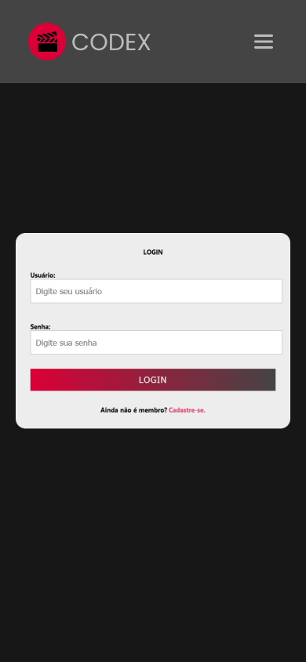 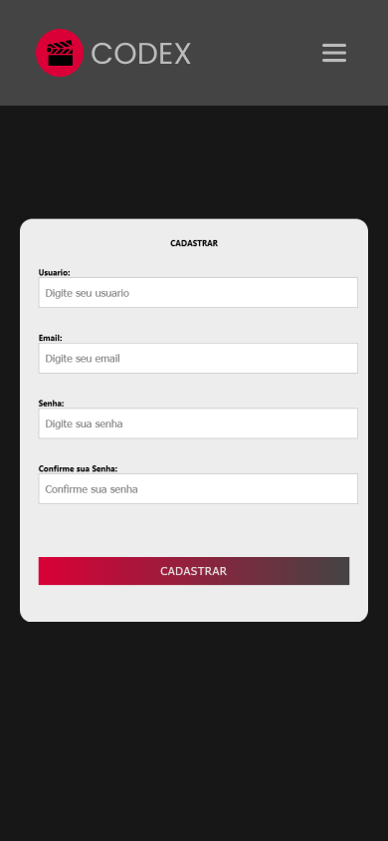

Ao tocar em “LOGIN”, o usuário é levado à tela de login (imagem à esquerda), com um formulário contendo espaços reservados para que o usuário insira o seu usuário e senha, além do botão de “LOGIN” em vermelho, que age como um “*submit*” para que seja feita a verificação de dados e enfim faça o login do usuário. Caso ele não seja cadastrado no CODEX, ele pode tocar em “Cadastre-se” em vermelho, logo abaixo. Ao tocar em “CADASTRAR” no menu de navegação do mobile (Menu Principal, imagem à direita), ou em “Cadastre-se” na tela de login, o visitante é levado a esta página (imagem à direita) de cadastro com um formulário, com espaços reservados para que o usuário insira um nome do usuário, email, senha e abaixo confirme sua senha. Além de botão “CADASTRAR” que salva os seus dados no banco de dados.

O comportamento de pop-ups de sucesso e de erros nos formulários é o mesmo do que no desktop, portanto não será mencionado nas telas do mobile, apesar de existirem. Uma função a mais é que o usuário poderá deslizá-los para os lados para descarta-los.

Menu Principal – Usuário e Administrador:

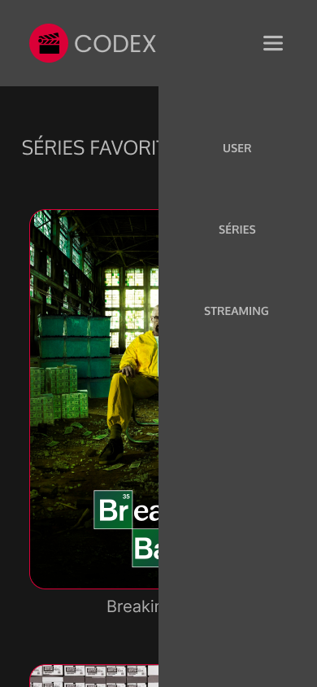 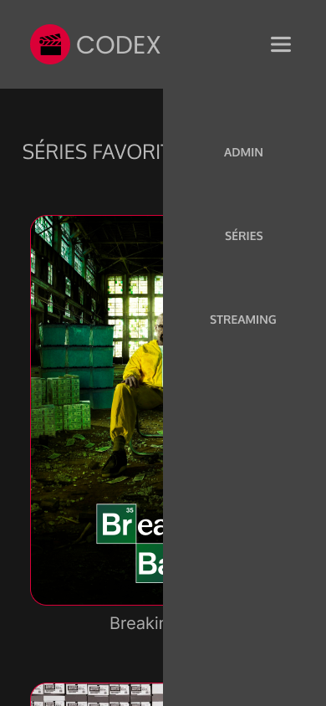

Ao fazer o login, o menu de navegação do mobile é alterado de forma que os botões “LOGIN” e “CADASTRAR” desapareçam e mostrem o usuário da pessoa que está logada, demonstrado nas figuras acima. Com o objetivo de demonstrar todas as funcionalidades do site, também teremos o comportamento do site em mobile caso um administrador esteja logado (imagem à direita).

Catálogo de Séries – Visitante:

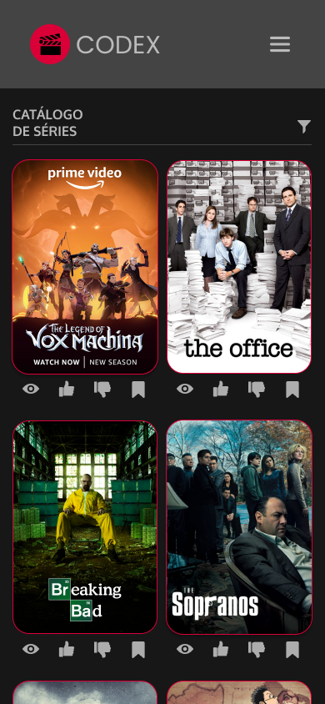 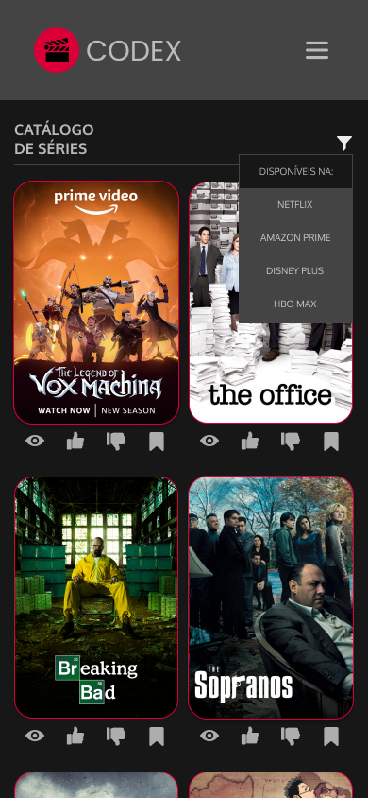 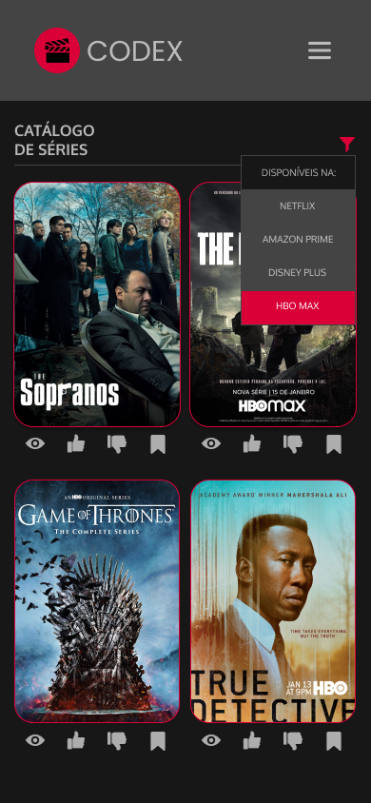

Ao tocar em “SÉRIES” no menu de navegação do mobile, o visitante é levado a esta página (imagem a esquerda), com o catálogo de todas as séries disponíveis no banco de dados do site. Ela apresenta de pôsteres (em exibição de rolagem de cima pra baixo) e um menu dropdown para filtragem. Ao tocar em “FILTRAR” um menu dropdown é exposto com opções de filtragem (imagem à direita), como o visitante não está logado, as únicas opções de filtragem são de em que plataformas de streaming determinadas séries estão disponíveis (por exemplo, caso o visitante tocasse em “HBO MAX”, somente as séries disponíveis na HBO Max iriam aparecer, como demonstrado na imagem à direita).

Catálogo de Séries – Usuário:

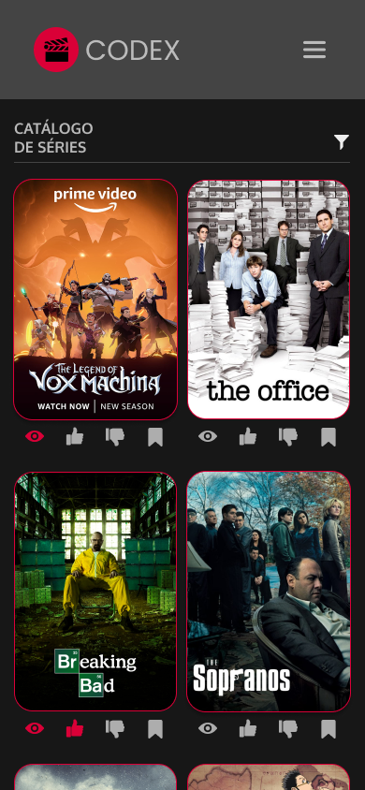 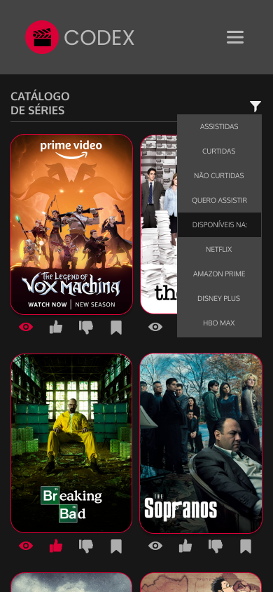 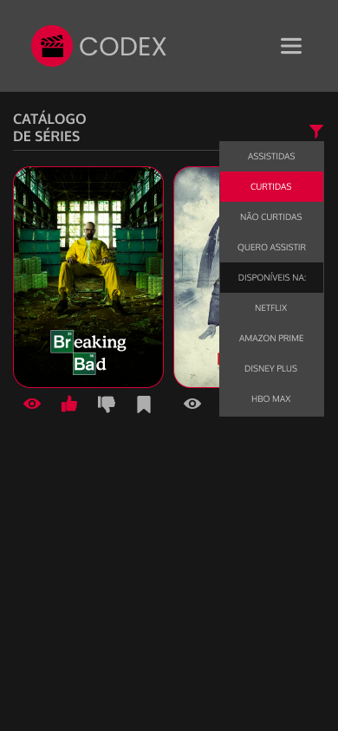

Quando o usuário está logado e toca em “SÉRIES” no menu de navegação do mobile, ele possui algumas ferramentas a mais ao seu dispor do que um visitante sem conta (imagem à esquerda). Indicados pelos ícones de “olho”, “polegar pra cima”, “polegar pra baixo” e um “marcador de páginas”, o usuário poderá respectivamente marcar a série como “assistida”, “curtida/favorita”, “não gostei” e “salvar para depois/quero assistir”. Ao tocar em “FILTRAR” (representado pelo ícone de “filtro”) o usuário poderá então escolher entre algumas opções do menu dropdown (imagem ao meio): mostrar somente as séries que ele marcou como “assistidas”, “curtidas”, “não curtidas ou as que ele salvou como “quero assistir”. As demais filtragens já foram demonstradas pela imagem “Catálogo de Séries – Visitante”, que, portanto, retém o mesmo comportamento de um visitante sem conta. Com o objetivo de demonstrar o sistema de filtragem, marcamos diversas séries com variadas etiquetas, e demonstramos o comportamento de filtro na imagem à direita.

Catálogo de Séries – Administrador:

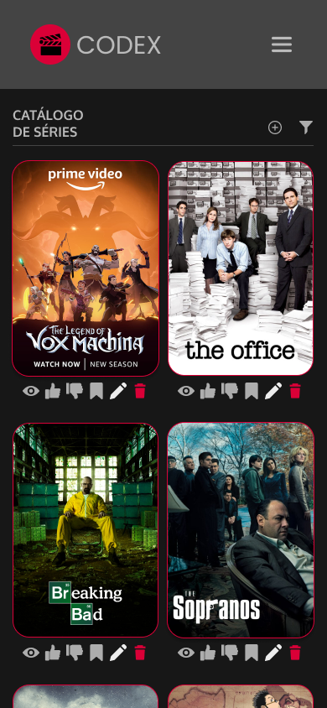

Quando o administrador está logado e toca em “SÉRIES” no menu de navegação do mobile, o comportamento é parecido com o de um usuário comum, com determinadas exceções: o botão de “ADICIONAR SÉRIE” fica visível ao lado do menu de filtragem, para que ele possa adicionar uma nova série ao banco de dados do site, e os botões “EDITAR SÉRIE” e “EXCLUIR SÉRIE” ficam visíveis abaixo de cada série (representados por ícones de lápis e de lata de lixo respectivamente). A seguir mostraremos o comportamento caso o administrador toque em “ADICIONAR SÉRIE”, “EDITAR SÉRIE” e “APAGAR SÉRIE” respectivamente.

Catálogo de Séries – Administrador – CRUD:

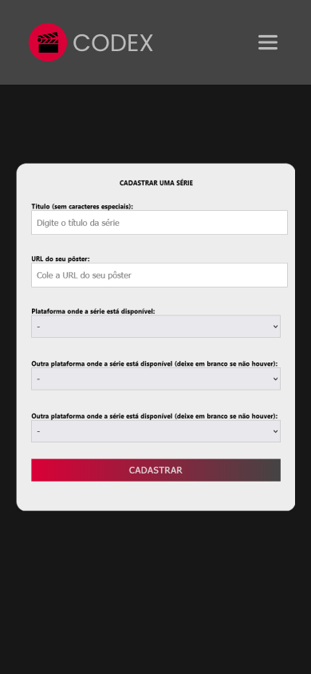 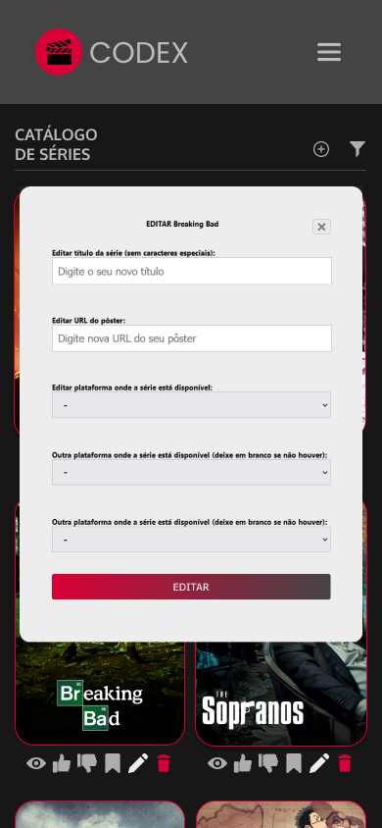 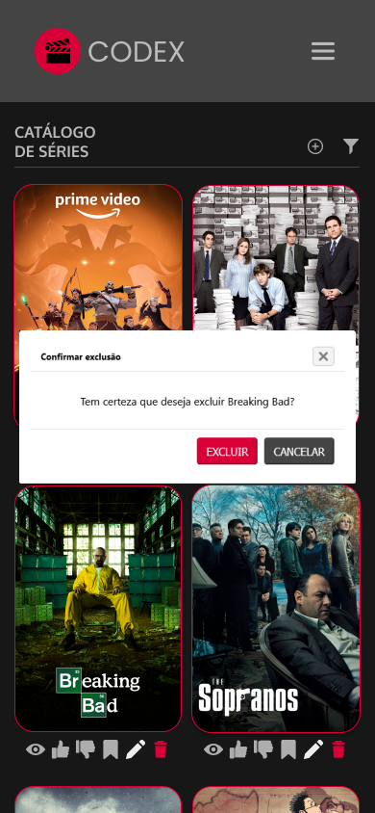

Ao tocar em “ADICIONAR SÉRIE”, o administrador é levado a uma nova tela, com um formulário que ao ser preenchido fará o cadastro de uma série, exigindo o título, URL do pôster da série em questão e três menus de opções para que o administrador informe em quais plataformas de streaming a série está disponível, (as plataformas de streaming aparecerão baseado em quais plataformas de streaming estão cadastradas no seu respectivo banco de dados). Ao finalizar o administrador poderá tocar em “CADASTRAR” para efetuar o cadastro da série.

Ao tocar em “EDITAR SÉRIE” (representado pelo ícone de lápis abaixo de cada série em “Catálogo de Séries – Administrador”), um modal é exibido, com um formulário que ao ser preenchido fará o a edição da série cujo o botão de “EDITAR SÉRIE” está vinculado, digitando o seu título corrigido, a nova URL do pôster e escolha em menus de opções em quais plataformas de streaming a série está disponível. Ao finalizar o administrador poderá tocar em “EDITAR” para efetuar as alterações.

Ao tocar em “EXCLUIR SÉRIE” (representado pelo ícone de lata de lixo abaixo de cada série em “Catálogo de Séries – Administrador”), um pop-up é exibido confirmando se o administrador quer realmente excluir a série escolhida (a série cujo o botão de “EXCLUIR SÉRIE” que foi tocado está vinculada).

Plataformas de Streaming – Visitante / Usuário:

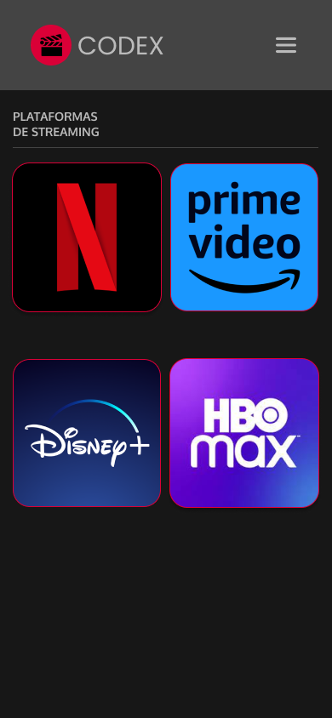

Ao tocar em “SERVIÇOS DE STREAMING” no menu de navegação do mobile, o visitante é levado a esta página, com o catálogo de todas as plataformas de streaming disponíveis no banco de dados do site, com seus respectivos ícones (em exibição de rolagem de cima pra baixo). Como a tela de visitante e usuário é a mesma, utilizaremos apenas a imagem acima como ilustração para os dois casos.

Plataformas de Streaming – Administrador:

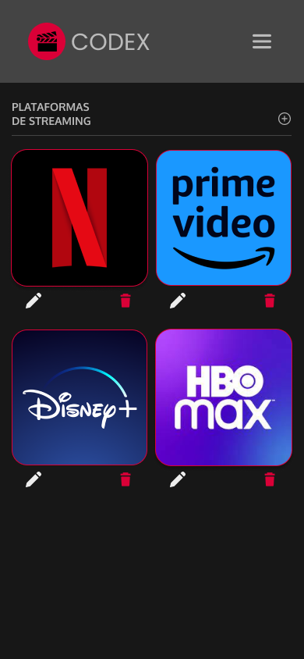

Quando o administrador está logado e toca em “PLATAFORMAS DE STREAMING” no menu de navegação superior, ele tem algumas opções a mais que um usuário comum: o botão de “ADICIONAR PLATAFORMA” fica visível no canto superior direito, para que ele possa adicionar uma nova plataforma de streaming ao banco de dados do site, e os botões “EDITAR PLATAFORMA” e “EXCLUIR PLATAFORMA” ficam visíveis abaixo de cada plataforma de streaming (representados por ícones de lápis e de lata de lixo respectivamente). A seguir mostraremos o comportamento caso o administrador toque em “ADICIONAR PLATAFORMA”, “EDITAR PLATAFORMA” e “APAGAR PLATAFORMA” respectivamente.

Plataformas de Streaming – Administrador – CRUD:

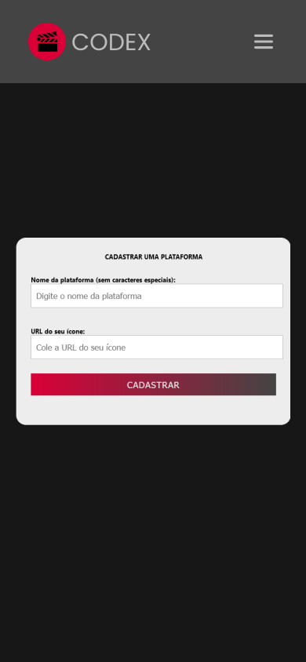 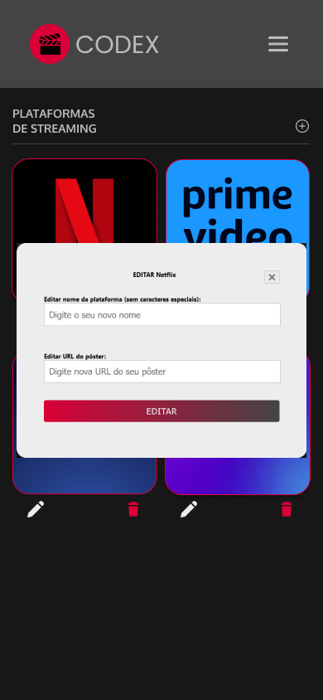 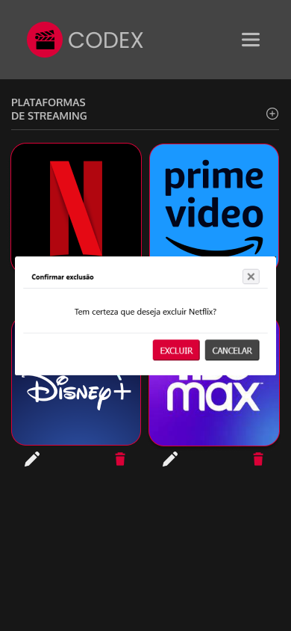

Ao tocar em “ADICIONAR PLATAFORMA”, o administrador é levado a uma nova tela, com um formulário que ao ser preenchido fará o cadastro de uma plataforma de streaming, exigindo o nome e o URL do ícone da plataforma de streaming em questão. Ao finalizar o administrador poderá tocar em “CADASTRAR” para efetuar o cadastro da plataforma.

Ao tocar em “EDITAR PLATAFORMA” (representado pelo ícone de lápis abaixo de cada plataforma em “Plataformas de Streaming – Administrador”), um modal é exibido, com um formulário que ao ser preenchido fará o a edição da plataforma cujo o botão de “EDITAR PLATAFORMA” está vinculado, digitando o seu nome corrigido e a nova URL do ícone. Ao finalizar o administrador poderá tocar em “EDITAR” para efetuar as alterações.

Ao tocar em “EXCLUIR PLATAFORMA” (representado pelo ícone de lata de lixo abaixo de cada plataforma em “Plataformas de Streaming – Administrador”), um pop-up é exibido confirmando se o administrador quer realmente excluir a plataforma escolhida (a plataforma de streaming cujo o botão de “EXCLUIR PLATAFORMA” que foi tocado está vinculada).

**4. BACKEND E FRONTEND**

Todos os processos de CRUD [CREATE (criar), READ (ler), UPDATE (atualizar) e DELETE (apagar)], mencionados durante o relatório, só foram possíveis devido à integração do frontend (a parte visual do site onde demonstramos acima, onde o usuário pode interagir) utilizando a framework React.js e integrando-a através de uma API com os princípios REST [Representational State Transfer (Transferência de Estado Representacional)] ao backend (a parte invisível de um sistema que lida com o processamento dos dados, no nosso caso o servidor que lida com o banco de dados).

No backend, utilizamos o ambiente de execução Node.js em conjunto com o framework Express.js para construir a camada de serviço responsável por receber as solicitações da API REST e processá-las (imagem à esquerda configurando um servidor Node.js com Express.js).

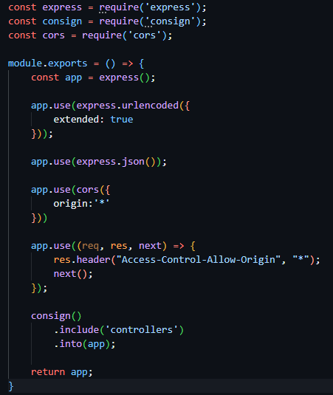 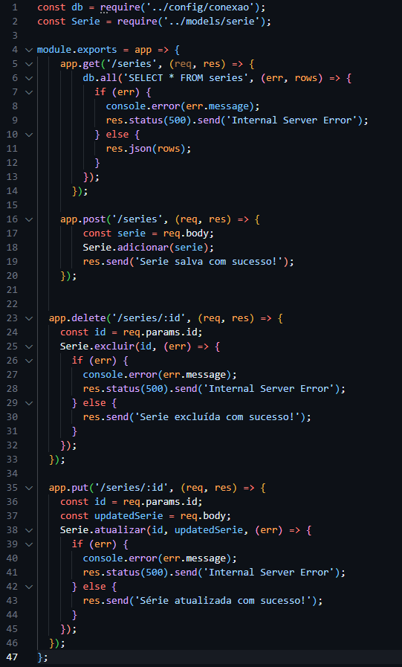

No exemplo fornecido na imagem à direita, temos a implementação básica das operações CRUD para a entidade "Série". A rota GET ("/series") é responsável por buscar todas as séries no banco de dados e retorná-las em formato JSON (a utilizamos na imagem “Catálogo de Séries – Visitante” por exemplo). A rota POST ("/series") permite adicionar uma nova série no banco de dados. A rota DELETE ("/series/:id") exclui uma série específica do banco de dados com base no ID fornecido. E a rota PUT ("/series/:id") atualiza uma série específica no banco de dados com base no ID fornecido e nos dados atualizados (estes foram utilizados na página “Catálogo de Séries – Administrador – CRUD”).  
  
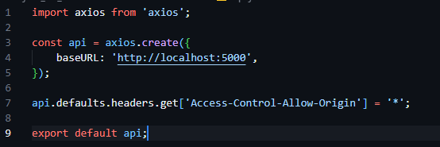 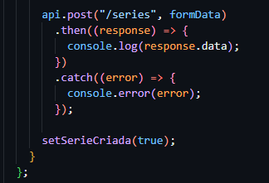

O procedimento mencionado anteriormente só é possível devido à implementação da camada de comunicação entre o frontend e o backend, que utiliza o pacote axios para fazer as requisições HTTP. No exemplo de código fornecido (imagem à esquerda), uma instância do axios é criada com a URL base definida como 'http://localhost:5000' , que é o endereço onde o servidor backend está sendo executado (o frontend utiliza a porta 3000). Um exemplo de sua utilização no frontend na imagem à direita.

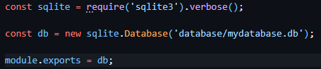 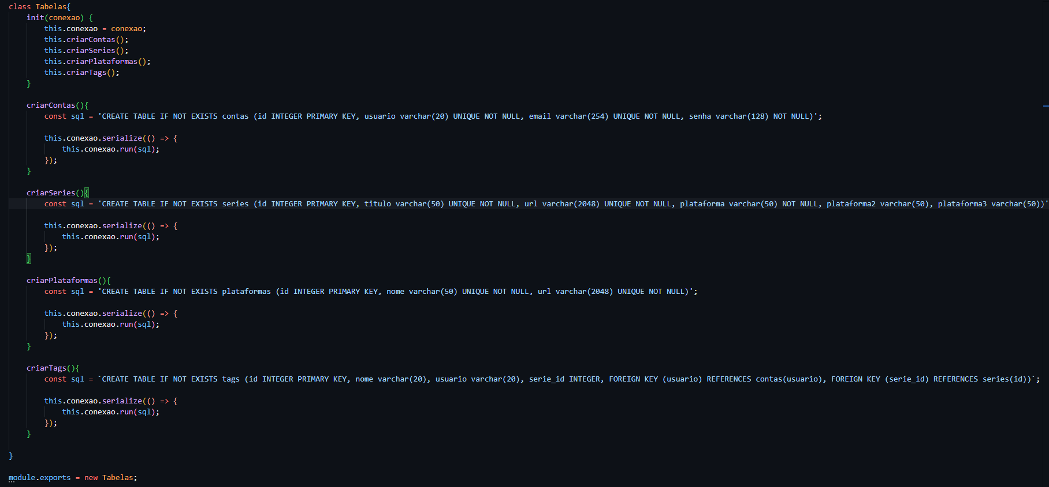

Além disso, para armazenar e gerenciar os dados da aplicação, utilizamos o banco de dados SQLite. O SQLite é um banco de dados relacional leve e incorporado, que oferece suporte total ao SQL e é amplamente utilizado em aplicações web. Sua facilidade de uso, desempenho e capacidade de armazenar dados localmente foram fatores determinantes na escolha desse banco de dados para o nosso sistema. Para criar as tabelas no banco de dados SQLite, utilizamos uma classe chamada "Tabelas" que contém métodos para criação de cada tabela. Cada método executa uma instrução SQL para criar a tabela correspondente. Por exemplo, o método "criarContas" cria a tabela "contas" com colunas para "id", "usuario", "email" e "senha". Os demais métodos, como "criarSeries", "criarPlataformas" e "criarTags", seguem a mesma lógica.

Essa arquitetura completa, envolvendo o frontend React.js, a API REST com os princípios REST, o backend Node.js com Express.js e o banco de dados SQLite, possibilita a construção de um sistema robusto e eficiente, permitindo a interação com os dados de forma segura e escalável.

**5. CONCLUSÃO**

Em suma, o projeto CODEX representa uma solução prática e funcional para o gerenciamento de séries de TV e plataformas de streaming. Durante todo o processo de desenvolvimento, foram consideradas as possíveis necessidades e expectativas dos usuários, buscando criar uma interface intuitiva e de fácil navegação. Além disso foram consideradas principalmente as heurísticas de Nielsen: “Consistência e Padronização” , “Compatibilidade entre o sistema e o mundo real” e “Visibilidade do Status do Sistema”, visto que todas as telas seguem um padrão de fonte, tamanho e espaçamento específico para que o usuário não se perca ou se confunda, todos os ícones e botões com imagens são compatíveis com os seus respectivos objetos na vida real (como por exemplo o “olho”, o “polegar pra cima”, o “polegar pra baixo” e o “marcador de páginas” na tela “Catálogo de Séries – Usuário”) e todas as telas contêm títulos e indicações para que o usuário saiba exatamente em que página ele está. O design minimalista aliado à usabilidade proporciona uma experiência agradável e eficiente para os usuários do CODEX.

Para utilizar o CODEX e aproveitar suas funcionalidades, você precisa seguir os seguintes passos:

1. Instale o Node.js em seu sistema.

2. Abra o terminal e navegue até a pasta "server" do CODEX (src\server).

3. Execute o comando "npm install" no terminal para atualizar as dependências do servidor.

4. Em seguida, navegue até a pasta "client" do CODEX (src\client).

5. Execute novamente o comando "npm install" no terminal para atualizar as dependências do cliente.

6. Agora, você está pronto para iniciar o servidor e o cliente.

7. Volte à pasta "server" e execute o comando "npm start" no terminal para iniciar o servidor.

8. Em outra janela do terminal, navegue até a pasta "client" e execute novamente o comando "npm start" para iniciar o cliente.

9. Após executar esses comandos, o site do CODEX estará funcionando.

10. Para acessar as funções de administrador, utilize o login "admin" e a senha "admin".